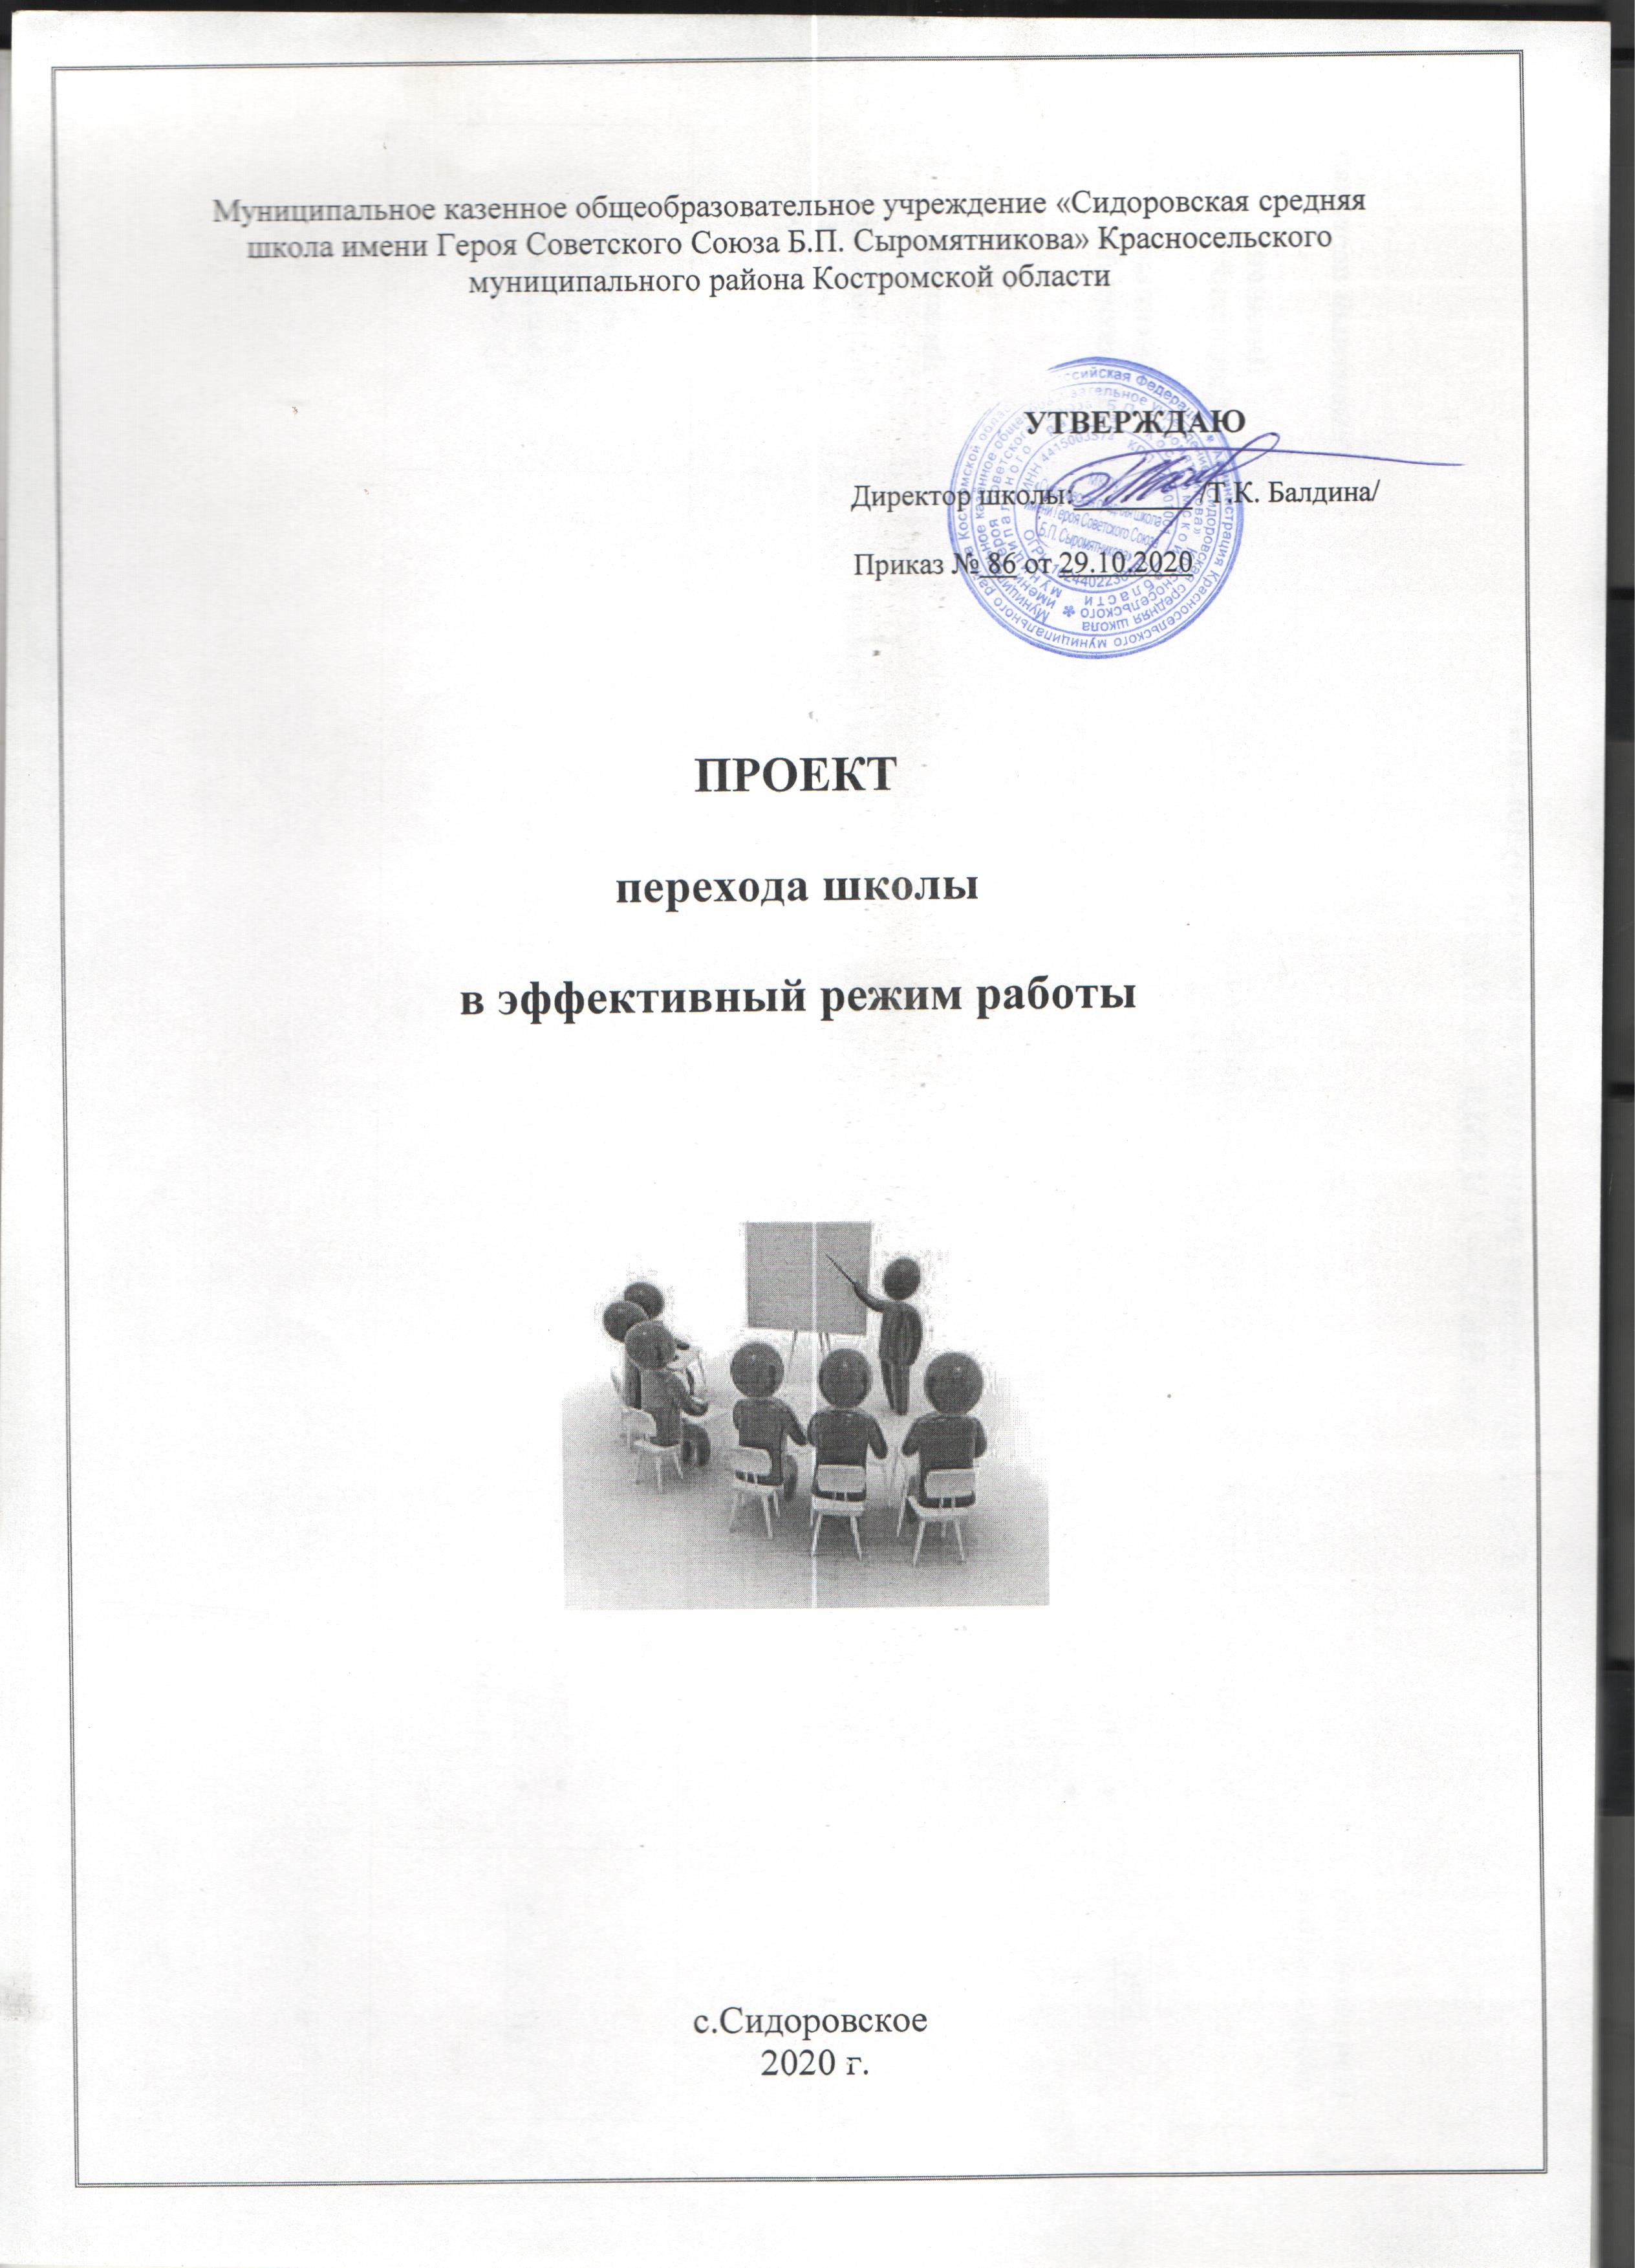

**1.Паспорт проекта**

|  |  |  |
| --- | --- | --- |
| Наименование |  | **Переход школы в эффективный режим работы** |
| Ключевая идея | В основу проекта положены идеи педагогики успеха. | |
| проекта | Создание системы условий для полноценного развития личности за счет | |
|  | удовлетворения его потребности в самореализации и уважении. | |
|  | «Педагогика Успеха - это восхождение по Лестнице Достижений; при этом | |
|  | цель восхождения обуславливается принципами общей гуманистической | |
|  | направленности». | |
|  | Каждый успех должен быть замечен и отмечен. | |
| Основание | • Государственная программа Российской Федерации «Развитие | |
| разработки | образования на 2013-2020 гг» (Распоряжение Правительства РФ от | |
|  | 15.05.2013No792-р);  | |
|  | • Государственная программа Костромской области «Развитие | |
|  | образования Костромской области на 2014-2020 годы» (Постановление | |
|  | администрации Костромской области от 26.12.2013 г No584-а);   Приказ Департамента образования и науки Костромской области № 604 от 27 марта 2020 года. «Об утверждении плана мероприятий, направленных на повышение качества образования в школах с низкими результатами обучения и в школах, функционирующих в неблагоприятных условиях, путем реализации региональных проектов и распространение их результатов» | |
|  | • | Результаты самооценки образовательной организации за 3 года |
| Заказчики | Департамент образования и науки Костромской области | |
| Основные | Балдина Т.К. – директор школы; | |
| разработчики | Зайцева О.В..- заместитель директора по УР;  Серова В.Г. – учитель математики;  Кучина Е.С. – учитель русского языка и литературы;  Соловьева Н.Н. – социальный педагог. | |
| Цель проекта | Построение модели эффективной школы, способствующей достижению | |
|  | каждым обучающимся успеха в различных сферах деятельности через | |
|  | обеспечение доступности и нового качества образования. | |
| Основные | 1. Повысить качество образовательных результатов на всех уровнях | |
| задачи проекта | образования. | |
|  | 2. Усовершенствовать механизм индивидуального сопровождения и | |
|  | поддержки обучающихся с различными возможностями и склонностями, в | |
|  | том числе с учебными и поведенческими проблемами. | |
|  | 3. Повысить качество преподавания через освоение новых педагогических | |
|  | технологий и системный обмен опытом. | |
|  | 4. Активизировать взаимодействие всех участников образовательного | |
|  | процесса: педагогов, родителей, детей, социальных партнеров через | |
|  | инновационные формы работы. | |
| Основные | 1. Паспорт проекта | |
| разделы проекта | 2. Актуальность проекта. | |
|  | 2.1. Обоснование проекта | |
|  | 2.2. Аналитическая справка по текущей ситуации | |
|  | 2.2.1. Анализ школьной документации и сбор информации по основным | |

показателям качества школьных процессов

2.2.2. Самооценка образовательной организации

2.2.3. SWOT-анализ

2.3. Карта приоритетов и таблица соотношений целей и задач

1. Цель и задачи проекта
2. Механизм реализации проекта

4.1. План-график реализации проекта

4.2. Порядок осуществления руководства и контроля над выполнением проект.

|  |  |  |  |
| --- | --- | --- | --- |
|  | 5. | Сроки реализации проекта |  |
|  | 6. | Ресурсное обеспечение проекта |  |
|  | 7. | Планируемые результаты и ожидаемые эффекты проекта |  |
|  | 8. | Возможные риски проекта |  |
|  | 9. | Критерии оценки эффективности проекта |  |
|  | 10. Дальнейшие перспективы развития проекта | |  |
| Сроки и этапы | Проект рассчитан на 3 года (2020 -2022) и предполагает возможность | | |
| реализации | ежегодного совершенствования и корректирования на | | основе анализа |
| проекта | результатов работы. | |  |
|  | 1 этап – аналитико-диагностический – июль – октябрь 2020 г. | | |
|  | 2 этап – экспериментально-внедренческий – октябрь 2020 г. - август 2021 г. | | |
|  | 3 этап – рефлексивный – сентябрь - ноябрь 2022 г. | |  |
|  | Декабрь 2022 г. – подведение итогов. | |  |
| Планируемые | 1. | Улучшение качества образовательных (учебных и внеучебных) | |
| результаты | достижений обучающихся на всех уровнях обучения в | | соответствие с |
|  | предполагаемыми. | |  |

* 1. Индивидуализация образовательной деятельности обучающихся через индивидуальные образовательные маршруты и программы помощи.
  2. Устойчивое функционирование системы психолого-педагогического сопровождения обучающихся и их родителей (законных представителей)
  3. Повышение качества преподавания через внедрение новых, современных методов, технологий и техник.
  4. Повышение степени удовлетворѐнности качеством предоставляемых образовательных услуг среди 100% обучающихся, родителей, социума.

1. **Актуальность проекта.**

**2.1. Обоснование проекта**

Проблема качества образования и обеспечения равного доступа к нему для всех детей, вне зависимости от социального, экономического и культурного уровня их семей является одной из ключевых для современного образования.

Следовательно, качество работы каждой школы должно определяться, в первую очередь, ее способностью повышать жизненные шансы каждого ученика независимо от индивидуальных стартовых возможностей.

Российской Федерации обеспечен высокий уровень охвата общим образованием. Однако все более заметными становятся различия в качестве образования, предоставляемого различными школами. Часть школ стабильно занимает среднее положение. Школы с высокими результатами – это, как правило, школы благополучные во всех отношения, имеющие благоприятный социальный контекст, достаточные кадровые и финансовые ресурсы.

Школы, работающие в менее благоприятных социальных и экономических условиях, имеют меньше возможностей попасть в число успешных. Такие школы, устойчиво демонстрирующие низкие образовательные результаты, можно отнести к наиболее неблагополучным.

Разницу в учебных результатах школ и детей можно объяснить, в том числе и социально-экономическими факторами. Определенные группы учеников обладают очевидными преимуществами для реализации своего потенциала. В то время как другие находятся в неблагоприятной стартовой ситуации. Причем, социально-экономическое положение и образование родителей становятся ведущими, определяющими факторами достижения ученика, а, следовательно, оказывают влияние на дальнейшую образовательную и жизненную траекторию.

Если школы работают в трудных социальных условиях, то и они должны получать специальную поддержку — и методическую, и кадровую, и финансовую.

К такой школе можно отнести и нашу школу.

МКОУ «Сидоровская средняя школа имени Героя Советского Союза Б.П. Сыромятникова» располагается на территории Сидоровского сельского поселения Красносельского муниципального района Костромской области.

Сидоровская школа была образована в 1872 году.

В1983 году школа разместилась в новом двухэтажном здании.

В настоящее время в школе обучается 88 учеников. В том числе 50 из города Волгореченска и близлежащих деревень: с. Густомесово, с.Светочева Гора. В последние годы школа стала принимать детей , проживающих на расстоянии от школы.

Атмосфера в семье накладывает свой отпечаток на учебную деятельность обучающихся, поэтому состав семьи главный фактор, влияющий на образовательную деятельность учащихся. Среди семей учащихся школы:

Неполные семьи - 18

Многодетные – 14

Малообеспеченные –14

Опекаемые - 1

Семьи, состоящие на учете в КДН -1

Контингент родителей (так же как и учащихся) довольно сложный. Большинство детей предоставлены сами себе. Многие родители озабочены решением проблем экономического, а потом и физического выживания. Господствует социальная тенденция самоустранения родителей от образования, воспитания и личностного развития ребёнка.

Педагогический коллектив – 15 человек. Из них 5 человек имеют первую аттестационную категорию, 3 человека – высшую квалификационную категорию. 12 педагогов награждены отраслевыми наградами, из них звание «Заслуженный учитель» - 1 человек, Почетной грамотой «Министерства образования и науки РФ» 8 человек, Нагрудным знаком «Почётный работник общего образования» 3 человека, нагрудным знаком «Отличник народного просвещения» - 5 человек.

Педагогические работники имеют необходимый уровень квалификации. Но назрела необходимость реорганизации методической работы и форм и методов достижения образовательных результатов.

Таким образом, школа работает в сложных социальных контекстах, что вызывает необходимость в разработке Проекта перехода в эффективный режим работы и обогащение образовательного процесса нормативным, кадровым, программным, информационно-методическим и материально-техническим обеспечением.

Однако, следует отметить, что при всей сложности работы в нашем школьном коллективе:

* имеется достаточная инфраструктура для реализации проекта: компьютерный класс, выход в Интернет, цифровое оборудование, библиотека, медицинский кабинет, столовая, спортивный зал, стадион, музей и т.д.;
* школьная теплица;
* имеется работоспособная творческая группа педагогов, способная повести за собой остальных коллег;
* сложилась система воспитательной работы со своими традициями, особенно по таким направлениям, как гражданско-патриотическое воспитание, организация спортивно-массовой и физкультурно-оздоровительной работы;
* накоплен положительный опыт сотрудничества с социальными партнерами, родителями, общественностью.

***Анализируя социальный заказ*** государства(федерация,регион–Костромскаяобласть, Красносельский муниципалитет), которые формулирует свой заказ в виде законодательных и иных документов, определяющих государственную политику в области образования, учащихся; их родителей; педагогического сообщества, мы видим, что:

**Государство** хочет,чтобы школа создала условия для развития свободной,мыслящей, деятельной, социальной, социально адаптированной личности, получившей добротное среднее образование и обладающей гражданской ответственностью. "Обществу нужны современно образованные, интеллектуально и духовно-нравственные, предприимчивые люди, которые могут самостоятельно принимать ответственные решения в ситуации выбора, прогнозируя их возможные последствия, способны к сотрудничеству, отличаются мобильностью, динамизмом, конструктивностью, готовы к жизни в высоко технологичном, конкурентном мире, обладают развитым чувством ответственности за судьбу страны" («Национальная образовательная инициатива «Наша новая школа»).

**Родители** хотят,чтобы школа обеспечила:

* достойные учебные результаты, качественную подготовку
* качественную подготовку школьников к поступлению в учреждения профессионального образования;
* помощь учащимся с их определением выбора профессии;
* индивидуальный подход к каждому ребенку, чтобы учитывались особенности детей;
* интересный досуг детей;
* сохранение и укрепление здоровья учащихся;
* выявление и развитие творческих способностей ребѐнка;
* духовное развитие и хорошее воспитание;.
* обучение в комфортной, доброжелательной среде;
* гарантию защищѐнности и безопасности ребѐнка.

**Ученики** желают,чтобы:

* они имели успех, могли получить качественное образование, имели возможность общаться;
* в школе было интересно учиться;
* к ним относились с уважением, видели в них личность;
* было разнообразие кружков и секций по разным направлениям, они могли реализовать свои способности;
* был высокий уровень профессионализма учителей;
* иметь уверенность в успешном поступлении в ССУЗы и ВУЗы;

-углублен был уровень профориентационной работы: знакомство с современными профессиями, выезды в профессиональные учебные заведения, профессиональные пробы, широкий спектр элективных курсов и др.) .

**Педагоги** ожидают:

- регулярное повышение квалификации в соответствии с графиком и индивидуальными запросами;

* условия для самовыражения, творческой самореализации в профессиональной деятельности;
* поддержание хорошего психологического микроклимата в школе, отсутствие стресса и поддержки со стороны администрации;
* наличие прочной связи результатов труда и его оплаты;
* активизации взаимодействия всех участников образовательного процесса;
* укрепление материально-технической базы школы в соответствии с современными требованиями.

Проведя проблемно-ориентированный анализ и учитывая результаты социального заказа, мы пришли к пониманию необходимости создать такую школу где:

* будет обеспечен равный доступ к получению качественного образования;
* каждому ребенку удастся добиться успеха в различных сферах деятельности, в условиях психолого-педагогического сопровождения, через индивидуализацию обучения, а именно через разработку индивидуальных образовательных маршрутов и программ помощи;
* с целью повышения качества преподавания будет организовано обучение педагогов, выстроена эффективная система наставничества.

Достижение успеха в какой-либо деятельности, как педагога, так и учащегося всегда способствует самоутверждению личности, появлению веры с себя, в свои возможности, в эффективное становление в социуме. Таким образом, идея педагогики успеха для нашего коллектива актуальна, именно она и была положена в основу проекта перехода школы в эффективный режим работы. Ключевая идея проекта ориентирована на педагогику успеха, а его содержание соответствует выше обозначенным цели и задачам.

Итак, данный проект должен стать управленческим инструментом для проведения эффективных преобразований в школе.

**2.2. Аналитическая справка по текущей ситуации**

**2.2.1. Анализ школьной документации и сбор информации по основным показателям качества школьных процессов**

Блок 1. **Результаты успеваемости** (в целом по школе):

**Итоги успеваемости обучающихся за 3 года**

|  |  |  |  |  |
| --- | --- | --- | --- | --- |
| **Учебный год** | **2017-2018** | **2018-2019 гг** | **2019-2020 гг** |  |
|  |  |  |  |  |
| Количество обучающихся на | 91 | 98 | 97 |  |
| конец года |  |
|  |  |  |  |
|  |  |  |  |  |
| на «5» и «4 и 5» | 29 | 28 | 29 |  |
|  |  |  |  |  |
| Неуспевающие по итогам года | 1 | 1 | 1 |  |
| (переведены условно) |  |
|  |  |  |  |
|  |  |  |  |  |
| ликвидировали академич. | - |  | - |  |
| задолженность |  |
|  |  |  |  |
|  |  |  |  |  |
| Оставленные на повторный год | - | - | - |  |
| обучения |  |
|  |  |  |  |
|  |  |  |  |  |
| % успеваемости | 98,8% | 98,9% | 98,9% |  |
|  |  |  |  |  |
| % качества | 33,7% | 29,5% | 31,5% |  |
|  |  |  |  |  |
| % качества по уровням обучения | Нач. школа = 48,3% | Нач. школа = 43,8% | Нач. школа =33,3% |  |
|  | 5–9 кл = 24,0%  10-11 =42,9% | 5–9 кл = 16,4%  10-11=62,5 | 5–9 кл = 30,2%  10-11=33,3 |  |
|  |  |  |  |  |

Из приведенных данных видно, что в начальной школе качество обученности снижается, в основной же школе динамика идет скачками, но в любом случае процент качества очень низкий. Показатель низкого качества знаний объясняется социально-культурной (семейной) средой образовательной организации и традиционной политикой школы «комплектование по остаточному принципу». Несмотря на отсутствие вступительного ценза, школа не имеет выпускников 9-х классов, не получивших аттестаты.

**Итоги государственной итоговой аттестации выпускников основной школы**

|  |  |  |  |
| --- | --- | --- | --- |
| Предмет | Доля выпускников (в %), достигших положительных результатов | | |
|  | итоговой аттестации в форме ОГЭ, ГВЭ | | |
|  |  |  |  |
|  | 2017-2018 гг | 2018-2019 гг | 2019-2020 гг |
| Математика | 100% | 100% | 100% |
| Русский язык | 100% | 100% | 100% |

Выпускники 9 классов в полном составе (100 %) проходят успешно государственную (итоговую) аттестацию и получают аттестаты об основном общем образовании.

**Итоги ОГЭ по предметам**

|  |  |  |  |  |
| --- | --- | --- | --- | --- |
| Предмет | 2018 -2019 учебный год | | | |
| Общее количество выпускников | Количество выпускников, сдававших экзамен ОГЭ | **средний балл** | % выпуск  ников, сдавших экзамен |
| Русский язык | 16 | 16 | **26.6** | 100 |
| математика | 16 | 16 | **9.4** | 100 |
| Биология | 1 | 1 | **11** | 100 |
| География | 7 | 7 | **14,1** | 100 |
| Обществознание | 7 | 7 | **24** | 100 |
| Хтимия | 2 | 2 | **10** | 100 |
| Информатика и ИКТ | 8 | 8 | **7.5** | 100 |

Результаты ОГЭ-2019 показали, что 100% выпускников 9-ых классов овладели на уровне, не ниже базового, предметным содержанием по русскому языку и также 18 % обучающихся по математике и по предметам по выбору (информатике, географии, химии) получили неудовлетворительный результат с **последующей успешной пересдачей.**

**Итоги ГВЭ по предметам**

|  |  |  |  |  |  |  |  |  |
| --- | --- | --- | --- | --- | --- | --- | --- | --- |
|  | Кол-во | «2» | «3» | «4» | «5» | % | Средняя |  |
|  | обучающихся, |  |
| Предмет | (кол-во | (кол-во | (кол-во | (кол-во |  |
| сдававших | качества | оценка |  |
|  | и %) | и %) | и %) | и %) |  |
|  | экзамен |  |  |  |
|  |  |  |  |  |  |  |  |
|  |  |  |  |  |  |  |  |  |
| Русский язык | 2 | - | 2 | - | - | 0% | 3 |  |
|  |  |  |  |  |  |  |  |  |
| Математика | 2 | - | 2 | - | - | 0% | 3 |  |
|  |  |  |  |  |  |  |  |  |

Результаты подготовки выпускников школы по всем предметам ниже средних показателей по области.

**Средняя оценка по обязательным предметам на ГИА-9**

|  |  |  |  |  |
| --- | --- | --- | --- | --- |
|  | **2017-2018 гг** |  | **2018-2019 гг** | **2019-2020 гг** |
|  |  |  |  |  |
|  |  | Математика | |  |
| МКОУ «Сидоровская СШ» | **3,4** |  | **3,2** | **Не проводилась** |
|  |  | |  |  |
|  | Русский | | язык |  |
|  |  |  | |  |
| МКОУ «Сидоровская СШ» | **3,7** |  | **3,6** | **Не проводилась** |
|  |  |  |  |  |

Результаты ГИА по русскому языку и математике по школе имеют снижение.

**Анализ результатов ЕГЭ-2019**

|  |  |  |  |  |
| --- | --- | --- | --- | --- |
| **Предмет** | **Общее количество выпускников** | **Количество выпускников, сдававших экзамен ЕГЭ** | **Ср. балл** | **% выпускников, сдавших экзамен** |
| Русский язык | 2 | 2 | 66 | 100 |
| Математика | 2 | 2 | 9.4 | 100 |
| Обществознание | - | - | - | - |
| Физика | 2 | 2 | 54 | 100 |
| Биология | - | - | - | - |
| История | - | - | - | - |

Качество знаний учащихся 11-х классов соответствует государственным образовательным стандартам. Государственная итоговая аттестация прошла удовлетворительно.

***Результаты внешнего мониторинга качества образования***

***за 2018-2019 учебный год***

***Всероссийские проверочные работы***

|  |  |  |  |  |  |  |  |  |
| --- | --- | --- | --- | --- | --- | --- | --- | --- |
| Класс | Дата | Предмет | Писало работу | Кол-во «5» | Кол-во «4» | Кол-во  «3» | Кол-во  «2» | **КЗ**  **(%)** |
| **2 класс** | 09.10.18 | Русский язык | 6 | 3 | 1 | 2 | 0 | **66,6** |
| **4 класс** | 16-17 апреля 2019 | Русский язык | 10 | 6 | 3 | 1 | 0 | **90** |
| 23.04.19 | Математика | 12 | 3 | 7 | 2 | 0 | **83,3** |
| 25.04.19 | Окружающий мир | 12 | 6 | 5 | 1 | 0 | **91,6** |
| **5 класс** | 16 .04.19 | История | 7 | 2 | 3 | 2 | 0 | **71,4** |
| 18 .04.19 | биология | 7 | 4 | 3 | 0 | 0 | **100** |
| 23 .04.19 | математика | 7 | 4 | 3 | 0 | 0 | **100** |
| 25.04.19 | Русский язык | 7 | 1 | 3 | 3 | 0 | **57** |
| **6 класс** | 9 .04.19 | Георафия | 6 | 0 | 3 | 3 | 0 | **50** |
| 11 .04.19 | История | 6 | 0 | 4 | 3 | 0 | **66,6** |
| 16.04.19 | Биология | 6 | 0 | 1 | 5 | 0 | **16,6** |
| 18 апреля | Обществознание | 6 | 0 | 2 | 4 | 0 | **33,3** |
| 23 .04.19 | Русский язык | 5 | 0 | 0 | 4 | 1 | **0** |
| 25 .04.19 | математика | 4 | 0 | 1 | 3 | 0 | **16,6** |
| **7 класс** | 04 .04.19 | Обществознание | 7 | 0 | 0 | 7 | 0 | **0** |
| 09 .04.19 | Русский язык | 9 | 0 | 1 | 7 | 1 | **11** |
| 11 .04.19 | География | 9 | 0 | 1 | 6 | 2 | **11** |
| 16 .04.19 | Биология | 9 | 1 | 5 | 3 | 0 | **66,6** |
| 18 .04.19 | Математика | 9 | 0 | 2 | 7 | 0 | **22,2** |
| 23 .04.19 | Физика | 9 | 0 | 0 | 6 | 3 | **0** |
| 25 04.19 | история | 9 | 0 | 3 | 6 | 0 | **33,3** |
| **10 класс** | 11.04.19 | география | 6 | 1 | 4 | 1 | 0 | **83,3** |
| **11 класс** | 02.04.19 | история | 2 | 2 | 0 | 0 | 0 | **100** |
| 09.04.19 | физика | 2 | 1 | 1 | 0 | 0 | **100** |
| 16.04.19 | Ин. язык | 2 | 0 | 2 | 0 | 0 | **100** |
|  | 18 .04.19 | химия | 2 | 0 | 2 | 0 | 0 | **100** |

*Анализируя результаты ВПР видно, что основная часть учащихся справилась с заданиями, но некоторые темы программы были усвоены не полностью.*

**Анализ результатов РКР за 2019 г.**

|  |  |  |  |  |  |  |  |  |  |  |  |
| --- | --- | --- | --- | --- | --- | --- | --- | --- | --- | --- | --- |
| **Класс** | **Предмет** | **Кол-во оуч-ся/ выполн.** | **Дата проведения** | **Количество учащихся , получивших** | | | | **КЗ** | **СОУ** | **Ср. балл** | **% усп.** |
| ***«5»*** | ***«4»*** | ***«3»*** | ***«2»*** |
| 2 | Русский яз | 5 /5 | 12.12 | 1 | 2 | 2 | 0 | 60 | 60 | 3,8 | 100 |
| 3 | математика | 7/7 | 12.12 | 2 | 4 | 1 | 0 | 75 | 66 | 4,0 | 100 |
| 5 | Русский яз | 12/11 | 17.12 | 5 | 3 | 3 | 0 | 89 | 81 | 4,4 | 100 |
| 8 | Иностранный яз | 10/9 | 03.12 | 0 | 2 | 7 | 0 | 22 | 42 | 3,2 | 100 |
| информатика | 10/8 | 10.12 | 0 | 1 | 6 | 1 | 12 | 37 | 3,0 | 83 |
| 9 | Русский язык | 16/16 | 12.12 | 1 | 3 | 10 | 2 | 25 | 43 | 3,2 | 83 |
| математика | 16/16 | 19.12 | 1 | 4 | 9 | 2 | 31 | 44 | 3,3 | 83 |

**Блок 3. Контингент**

**На конец 1 четверти 2020-2021 уч. года** в школе обучался88человек в11классах, в 10 классах-комплектах.

Первый уровень (1 – 4 классы) - 24 учащихся; Второй уровень (5 – 9 классы) - 53 обучающихся.

Третий уровень ( 10-11 классы) – 11 обучающихся.

Средняя наполняемость классов: 8 человек.

За время своего существования школа сформировалась как школа адаптивного типа со смешанным контингентом учащихся, где получают образование обычные дети, одаренные дети, дети с ограниченными возможностями здоровья. Численность учащихся :

|  |  |  |  |  |  |
| --- | --- | --- | --- | --- | --- |
| **Количество детей** | **Всего** | **Общее (норма)** | **ОВЗ (интеллект)** | **УО** | **РАС** |
| 1 класс | 7 | 16 | 0 | 0 | 0 |
| 2 класс | 5 | 16 | 0 | 0 | 0 |
| 3 класс | 5 | 16 | 0 | 0 | 0 |
| 4 класс | 7 | 16 | 1 | 0 | 0 |
| **Нач. обр.** | **29** | **64** | **0** | **0** | **0** |
| 5 класс | 12 | 16 | 1 | 0 | 0 |
| 6 класс | 14 | 16 | 0 | 0 | 0 |
| 7 класс | 8 | 16 | 0 | 0 | 0 |
| 8 класс | 7 | 16 | 3 | 0 | 0 |
| 9 класс | 12 | 16 | 1 | 0 | 0 |
| **Основн.обр** | **53** | **80** | **5** | **0** | **0** |
| 10 класс | 3 | 16 | 0 | 0 | 0 |
| 11 класс | 8 | 16 | 0 | 0 | 0 |
| **Средн. обр.** | **11** | **32** | **0** | **0** | **0** |

**Вывод:** *контингент школы смешанный: нормально развивающиеся дети, дети с низкими способностями и дети с ОВЗ и есть дети, требующие обследование ПМПК на первом и втором уровне обучения.*

**Блок 4. Обучение и преподавание**

**Кадровый состав**

* **нашей школе** работают опытные, квалифицированные педагоги, коллективстабилен, обновление происходит, хотя и незначительное. В этом учебном году в коллектив влились 1 новый педагог. Социально-психологический климат в коллективе благоприятный. В отношениях учителей преобладают доброжелательность, умение вести диалог при решении производственных и межличностных проблем.

Учебно-воспитательный процесс осуществляют **15 педагогических работников.**

Сохраняется тенденция преобладания педагогов, имеющих **высшее образование.**

|  |  |  |
| --- | --- | --- |
| **Параметры** | **Всего**  **2019-2020** | **Процент к общему числу педагогических работников** |
| имеют образование:-  -высшее  - среднее проф. пед. образование | 12  3 | 80 %  20% |

**По стажу:**

|  |  |  |  |  |  |
| --- | --- | --- | --- | --- | --- |
| **Год** | **0 – 1 года** | **2 – 4 года** | **5 – 9 лет** | **10 – 20 лет** | **свыше 20 лет** |
| 2020 - 2021 | 0 | 1 | 3 | 2 | 10 |

Количественный анализ кадрового обеспечения показывает, что сохраняется тенденция преобладания педагогов, **имеющих стаж свыше 20 лет.** Количество молодых учителей незначительно.

**Возрастной состав педагогического коллектива**

|  |  |  |
| --- | --- | --- |
| **Возраст** | **Количество** | **%** |
| до 30 лет | 1 | 7 |
| от 30 до 50 | 6 | 40 |
| старше 50 | 8 | 53 |

Анализ возрастного состава указывает на то, что возрастной состав работающих педагогов можно считать продуктивным для функционирования и развития учреждения, хотя приток молодых учителей необходим. Деятельность администрации в направлении омоложения кадрового потенциала сочетается с тенденцией сохранения в составе педколлектива зрелых педагогов, обладающих готовностью к передаче профессионального опыта молодым педагогам.

**Аттестация педагогических кадров**

|  |  |  |
| --- | --- | --- |
| **Квалификационная категория** | **2019-2020 кол-во %** | |
| Высшая | 3 | **20** |
| Первая | 6 | **40** |
| Соответствие занимаемой должности | 6 | **40** |
| Без категории | 0 | **0** |

В школе 100% педагогов имеют квалификационные категории. Работающих педагогов без категории - нет.

**3. Динамика повышения квалификации**

Курсовая подготовкаосуществлялась в соответствии с приоритетными направлениями развития системы образования и годовым планом школы.

**Курсовая подготовка -2019 г.**

|  |  |
| --- | --- |
| **Курсы** | **2019-2020** |
| комплексные | 5 |
| целевые и проблемные | 6 |
| семинары | 2 |

В 2019-2020 учебном году прошли курсы повышения квалификации следующие учителя: Серова В.Г - учитель математики, Серова В.Г - учитель физики; Зайцева О.В.- учитель русского языка и литературы, Смирнова О.Л.- учитель географии, Морозова Н.С. - учитель истории. На данный период (апрель-май 2020 г.) проходят курсовую подготовку учителя многопредметники, совмещающие несколько предметов: Кучина И.В. (технология), Махова О.А. (физика). Прохождение курсовой подготовки учителей начальной школы (Полянская Г.Н. и Полянская Т.Н.) запланировано на 2020 г. Пройдена курсовая подготовка по организации работы Центра «Точка Роста».

|  |  |  |  |
| --- | --- | --- | --- |
| Показатель | 2018 -2019 | 2019-2020 гг | 2020-2021 гг |
| Число молодых учителей (до 35 лет) | 2 | 3 | 3 |
| Средний возраст учителей | 40 | 40 | 41 |
| Число учителей, вовлечѐнных в | 3 | 3 | 5 |
| проектную и исследовательскую |
| деятельность |
| Число учителей-наставников | 3 | 3 | 3 |
| Число учителей – участников | 1 | 2 | 2 |
| профессиональных конкурсов |
| Число учителей, дающих регулярные | 3 | 4 | 4 |
| мастер-классы и открытые уроки |
|  |
|  |  |  |  |

**Блок 5. Мониторинг и помощь ученикам**

|  |  |  |  |
| --- | --- | --- | --- |
| Показатель | 2018-2019 гг | 2019-2020 гг | 2020-2021 гг |
| Число педагогов и специалистов, | 10 | 13 | 15 |
| оказывающих поддержку ученикам с |  |  |  |
| учебными проблемами |  |  |  |
| Число педагогов, дополнительно | 3 | 5 | 5 |
| занимающихся с одарѐнными / |  |  |  |
| сильными учениками |  |  |  |
| Число часов в неделю, выделяемых | 1 | 1 | 1 |
| учителями для работы с одаренными / |  |  |  |
| сильными учениками |  |  |  |

Педагоги школы регулярно занимаются с детьми во внеурочное время, но при этом довольно низкими остаются показатели эффективности работы школы с одаренными детьми и детьми, испытывающими трудности в обучении. *Индивидуализация образовательного процессе находится на недостаточном уровне.*

**Блок 6. Моральные установки и климат**

|  |  |  |  |
| --- | --- | --- | --- |
| Показатель | Число прогулов | Число | Число стоящих на |
|  |  | правонарушений | учете (проф./КДН) |
|  |  |  |  |
| Начальная ступень | 0 | 0 | 0 / 0 |
| Основная ступень | 73 | 0 | 1 |

**Социальный паспорт:**

|  |  |  |  |  |
| --- | --- | --- | --- | --- |
|  | Количество | Количество | Количество |  |
|  | 2018-19 уч.г. | 2019-20 уч.г. | 2020-21 уч.г. |  |
|  |  |  |  |  |
| **Всего обучающихся,** из них(категории): | **100** | **97** | **88** |  |
|  |  |  |  |  |
| опекаемые / сироты | 7 | 5 | 0 |  |
|  |  |  |  |  |
| из приемной семьи | - | - | 1 |  |
|  |  |  |  |  |
| инвалиды | 0 | 0 | 1 |  |
|  |  |  |  |  |
| из многодетных семей | 16 | 16 | 14 |  |
|  |  |  |  |  |
| из малообеспеченных семей | 10 | 10 | 7 |  |
| (получатели детского пособия, субсидии) |  |
|  |  |  |  |
| из неблагополучных семей | 0 | 0 | 0 |  |
|  |  |  |  |  |
| из неполных семей | 23 | 21 | 18 |  |
|  |  |  |  |  |
| обучающиеся, состоящие на учете в ПДН | 0 | 1 | 0 |  |
|  |  |  |  |  |
| обучающиеся, состоящие на учете в КДН | 0 | 1 | 1 |  |
|  |  |  |  |  |
| обучающиеся, нуждающиеся в особом внимании и | 20 | 19 | 13 |  |
| профилактической работе |  |
|  |  |  |  |
|  |  |  |  |  |
| **Дети с ОВЗ,** из них: | 7 | 7 | 6 |  |
|  |  |  |  |  |
| слабослышащие и позднооглохшие | 0 | 0 | 0 |  |
|  |  |  |  |  |
| слепые | 0 | 0 | 0 |  |
|  |  |  |  |  |
| слабовидящие | 0 | 0 | 0 |  |
|  |  |  |  |  |
| с тяжелыми нарушениями речи | 0 | 0 | 0 |  |
|  |  |  |  |  |
| с расстройствами аутистического спектра | 0 | 0 | 0 |  |
|  |  |  |  |  |
| с нарушениями опорно-двигательного аппарата | 0 | 0 | 0 |  |
|  |  |  |  |  |
| с задержкой психического | 7 | 7 | 6 |  |
| развития |  |  |  |  |
| с умственной отсталостью | 1 | 0 | 0 |  |
|  |  |  |  |  |



**2.2.2. Самооценка образовательной организации**

* целью определения благополучных и проблемных зон в жизни школы нами проведена диагностика актуального состояния образовательной организации, которая позволила оценить такие показатели: качество/эффективность планирования и организации обучения; поддержки и мотивации учащихся; школьного климата и ценностей; руководства и управления; оценить успеваемость и состояние школьных ресурсов.

|  |  |  |  |  |  |  |  |  |  |
| --- | --- | --- | --- | --- | --- | --- | --- | --- | --- |
| **№** | **Показатель качества** | **Темы** | **6** | **5** | **4** | **3** | **2** | **1** |  |
| **1. Учебный план** | |  |  |  |  |  |  |  |  |
| 1.1 | Структура учебного плана | охват и сбалансированность всех |  |  | 4 |  |  |  |  |
|  |  | элементов учебного плана |  |  |  |  |  |  |  |
|  |  |  |  |  |  |  |  |  |  |
| 1.2 | Курсы и программы | широта, сбалансированность и |  |  |  | 3 |  |  |  |
|  |  | возможность выбора |  |  |  |  |  |  |  |
|  |  |  |  |  |  |  |  |  |  |
| **2.** | **Успеваемость** |  |  |  |  |  |  |  |  |
|  |  |  |  |  |  |  |  |  |  |
| 2.1 | Общее качество | прогресс учащихся в учебе |  |  |  |  | 2 |  |  |
|  | успеваемости |  |  |  |  |  |  |  |
|  |  |  |  |  |  |  |  |  |
| **3.Учеба и обучение** | |  |  |  |  |  |  |  |  |
|  |  |  |  |  |  | |  |  |  |
| 3.1 | Процесс обучения | диапазон и соответствие приемов |  |  |  | 3 |  |  |  |
|  |  | обучения, взаимодействие между |  |  |  |  |  |  |  |
|  |  | учителем и учащимся, ясность и целевая |  |  |  |  |  |  |  |
|  |  | направленность опросов учащихся |  |  |  |  |  |  |  |
| 3.2 | Навыки усвоения материала | степень, в которой учебная атмосфера |  |  |  | 3 |  |  |  |
|  | учащимися | стимулирует и побуждает учащихся |  |  |  |  |  |  |  |
|  |  | учиться, темпы учебы, личная |  |  |  |  |  |  |  |
|  |  | ответственность в отношении учебы, |  |  |  |  |  |  |  |
|  |  | независимость мышления и активное |  |  |  |  |  |  |  |
|  |  | участие в учебном процессе |  |  |  |  |  |  |  |
|  |  | взаимодействие с другими участниками |  |  |  |  |  |  |  |
|  |  | процесса |  |  |  |  |  |  |  |
| 3.3 | Удовлетворение нужд | обеспечение учащихся с различными |  |  | 4 |  |  |  |  |
|  | учащихся | возможностями и склонностями, |  |  |  |  |  |  |  |
|  |  | выбор заданий, видов деятельности и |  |  |  |  |  |  |  |
|  |  | учебной литературы и пособий, |  |  |  |  |  |  |  |
|  |  | определение нужд при усвоении учебного |  |  |  |  |  |  |  |
|  |  | материала |  |  |  |  |  |  |  |
| 3.4 | Оценка работы как часть | методы оценки и средства ведения |  |  |  | 3 |  |  |  |
|  | процесса обучения | учета, использование информации, |  |  |  |  |  |  |  |
|  |  | касающейся оценки |  |  |  |  |  |  |  |
|  |  |  |  |  |  |  |  |  |  |
| 3.5 | Связь с родителями | сведения, передаваемые родителям о |  |  | 4 |  |  |  |  |
|  |  | том, как учится каждый учащийся |  |  |  |  |  |  |  |
|  |  | (способность школы откликаться на |  |  |  |  |  |  |  |
|  |  | мнения родителей и их запросы о том, |  |  |  |  |  |  |  |
|  |  | как учится их ребенок) |  |  |  |  |  |  |  |
| **4.** | **Помощь учащимся** |  |  |  |  |  |  |  |  |
|  |  |  |  |  |  |  |  |  |  |
| 4.1 | Воспитательная работа | меры для удовлетворения духовных, |  |  | 4 |  |  |  |  |
|  |  | материальных и социальных нужд |  |  |  |  |  |  |  |
|  |  | отдельных учащихся, меры для |  |  |  |  |  |  |  |
|  |  | обеспечения заботы об учащихся, их |  |  |  |  |  |  |  |
|  |  | благополучия и защищенности |  |  |  |  |  |  |  |

|  |  |  |  |  |  |  |  |  |  |  |
| --- | --- | --- | --- | --- | --- | --- | --- | --- | --- | --- |
| 4.2 | Личное и социальное |  |  | планируемые мероприятия для |  |  | 4 |  |  |  |
|  | развитие |  |  | обеспечения личного и социального |  |  |  |  |  |  |
|  |  |  |  | развития, организация |  |  |  |  |  |  |
|  |  |  |  | дополнительных занятий и других |  |  |  |  |  |  |
|  |  |  |  | видов деятельности учащихся, |  |  |  |  |  |  |
|  |  |  |  | прогресс учащихся в деле развития |  |  |  |  |  |  |
|  |  |  |  | позитивного отношения друг к другу, а |  |  |  |  |  |  |
|  |  |  |  | также в развитии личных и |  |  |  |  |  |  |
|  |  |  |  | общественных черт характера |  |  |  |  |  |  |
| 4.3 | Наставничество в рамках |  | степень, в которой наставничество | |  |  |  | 3 |  |  |
|  | учебного плана и в |  | должно основываться на | |  |  |  |  |  |  |
|  | отношении выбора |  | соответствующих консультациях | |  |  |  |  |  |  |
|  | профессии |  |  |  |  |  |  |  |  |  |
| 4.4 | Отслеживание |  | процедура отслеживания | |  |  |  | 3 |  |  |
|  | прогресса и |  | (характеристики прогресса и развития | |  |  |  |  |  |  |
|  | достижений |  | учащихся; меры, принимаемые для | |  |  |  |  |  |  |
|  |  |  | использования полученной | |  |  |  |  |  |  |
|  |  |  | информации) | |  |  |  |  |  |  |
| 4.5 | Помощь в учебном |  |  | программы помощи учащимся в |  |  |  | 3 |  |  |
|  | процессе |  |  | процессе обучения, прогресс учащихся |  |  |  |  |  |  |
|  |  |  |  | и успеваемость, выполнение задач по |  |  |  |  |  |  |
|  |  |  |  | предоставлению помощи в учебе |  |  |  |  |  |  |
| 4.6 | Связь с общественностью |  | Связь с руководящими органами, с | |  |  | 4 |  |  |  |
|  |  |  | другими ОУ, с общественными | |  |  |  |  |  |  |
|  |  |  | организациями | |  |  |  |  |  |  |
| **5.** | **Моральные установки** |  |  |  |  |  |  |  |  |  |
|  |  | |  |  |  |  |  |  |  |  |
| 5.1 | Климат в коллективе | |  | чувство принадлежности к школе и |  |  | 4 |  |  |  |
|  | и взаимоотношения | |  | гордость за нее, взаимоотношения |  |  |  |  |  |  |
|  |  |  |  | между учащимися и персоналом |  |  |  |  |  |  |
|  |  |  |  | школы, прием и атмосфера, |  |  |  |  |  |  |
|  |  |  |  | поведение и дисциплина учащихся |  |  |  |  |  |  |
| 5.2 | Ожидаемые результаты и | |  | создание условий для мотивации |  |  |  | 3 |  |  |
|  | создание условий для их | |  | результаты работы, ожидаемые |  |  |  |  |  |  |
|  | достижения | |  | учащимися и персоналом школы, |  |  |  |  |  |  |
|  |  |  |  | использование поощрений |  |  |  |  |  |  |
| 5.3 | Сотрудничество с | |  | побуждение родителей к участию в |  |  |  | 3 |  |  |
|  | родителями, советом школы | |  | учебе своих детей и в жизни школы, |  |  |  |  |  |  |
|  | и общественностью | |  | процесс коммуникации с родителями |  |  |  |  |  |  |
|  |  | |  |  |  |  |  |  |  |  |
| **6.** | **Ресурсы** | |  |  |  |  |  |  |  |  |
|  |  | |  |  |  | | |  |  |  |
| 6.1 | Размещение учащихся и | |  | меры для охраны здоровья и для |  |  | 4 |  |  |  |
|  | средства обеспечения | |  | обеспечения безопасности |  |  |  |  |  |  |
|  |  | |  |  |  |  |  |  |  |  |
| 6.2 | Обеспечение ресурсов | |  | достаточность доступного |  |  |  |  | 2 |  |
|  |  |  |  | финансирования |  |  |  |  |  |  |
|  |  | |  |  |  |  |  |  |  |  |
| 6.3 | Организация | |  | доступность и использование |  |  | 4 |  |  |  |
|  | образовательной среды | |  | ресурсов |  |  |  |  |  |  |
|  |  | |  |  |  |  |  |  |  |  |
| 6.4 | Обеспеченность кадрами | |  | обеспечение кадров |  |  | 4 |  |  |  |
|  |  | |  |  |  |  |  |  |  |  |
| 6.5 | Работа с кадрами | |  | опыт, квалификация и |  |  | 4 |  |  |  |
|  |  |  |  | профессионализм кадров |  |  |  |  |  |  |
|  |  | |  |  |  |  |  |  |  |  |
| 6.6 | Анализ кадрового состава | |  | связь между анализом развития |  |  |  | 3 |  |  |
|  | и его развитие | |  | кадрового состава, самооценкой |  |  |  |  |  |  |
|  |  |  |  | школы и школьным |  |  |  |  |  |  |
|  |  |  |  | планированием |  |  |  |  |  |  |
| 6.7 | Управление школьными | |  | понимание механизма финансирования |  |  | 4 |  |  |  |
|  | финансами | |  | школы, меры, принимаемые с целью |  |  |  |  |  |  |
|  |  |  |  |  |  |  |  |  |  |  |

управления школьным бюджетом,

использование финансов с целью

поддержки школьного планирования,

учебы и обучения

**7.Управление, руководство и обеспечение качества**

|  |  |  |  |  |  |  |  |  |
| --- | --- | --- | --- | --- | --- | --- | --- | --- |
| 7.1 | Постановка задач и | эффективность процедуры |  |  |  | 3 |  |  |
|  | выработка руководящих | выработки руководящих |  |  |  |  |  |  |
|  | установок | установок |  |  |  |  |  |  |
| 7.2 | Самооценка | процедура самооценки, |  |  |  | 3 |  |  |
|  |  | отслеживание результатов работы, |  |  |  |  |  |  |
|  |  | составление отчетов о стандартах |  |  |  |  |  |  |
|  |  | работы и ее качестве |  |  |  |  |  |  |
| 7.3 | Планирование улучшений | план развития, планирование мер, |  |  |  | 3 |  |  |
|  |  | воздействие планирования |  |  |  |  |  |  |
|  |  |  |  |  |  |  |  |  |
| 7.4 | Руководство | качество руководства |  |  | 4 |  |  |  |
|  |  | (профессиональная |  |  |  |  |  |  |
|  |  | компетентность, отношения с |  |  |  |  |  |  |
|  |  | людьми и развитие коллективной |  |  |  |  |  |  |
|  |  | работы) |  |  |  |  |  |  |

**2.2.3. SWOT-анализ**

Для разработки стратегии развития образовательного учреждения с целью выявления проблем, путей и методов их решения был осуществлен стратегический анализ по методике SWOT, т.е. анализ актуального внутреннего и внешнего состояния школы.

|  |  |  |  |  |
| --- | --- | --- | --- | --- |
| **Внутренняя среда школы** | | **Внешняя среда** | |  |
|  |  |  |  |  |
| **Сильные стороны** | **Слабые стороны** | **Благоприятные** | **Угрозы** |  |
| **возможности** |  |
|  |  |  |  |
| Стабильный опытный | «зрелый» возраст пед. состава: |  | Нехватка молодых специалистов |  |
| педагогический коллектив. | средний возраст педагогов - 40  лет |  | внеурочной |  |
| Достаточно высокий уровень | большая учебная нагрузка |  | деятельности |  |
| квалификации кадров, | высокая загруженность учителя |  | Слишком высокие требования, |  |
| подтверждаемый результатами | развитие синдрома эмоционального |  | предъявляемые к педагогу, |  |
| аттестации, прохождения курсов | выгорания педагогов, усталость |  | "бумажная рутина" |  |
| повышения квалификации, в т.ч. |  |  |  |  |
| по введению ФГОС |  |  |  |  |
|  |  |  |  |  |
| Наличие творчески работающих | Преобладает традиционная система | Повышение профессионального | Непринятие отдельными |  |
| педагогов в условиях обновления | преподавания, репродуктивные | мастерства педагогов через | педагогическими работниками |  |
| образования | способы обучения. Консерватизм. | разнообразные формы (КПК, | новых требований в связи с |  |
|  | Не все педагоги имеют высокую | сетевое взаимодействие и др.) - | необходимостью реализации |  |
|  | мотивацию на достижение нового. | Возможность обучения через | программы перехода школы в |  |
| Наличие педагогов-наставников. | Неэффективно работающая система | заочные, дистанционные школы, | эффективный режим развития. |  |
|  | наставничества | курсы. |  |  |
|  | Недостаточный уровень овладения | Повышение уровня |  |  |
|  | педагогами ИКТ-технологии | профессиональной компетентности |  |  |
|  | Инертность и пассивность ряда | педагогических кадров через |  |  |
|  | педагогов в освоении и внедрении | новую систему аттестации, |  |  |
|  | учитывающую результативность |  |  |
|  | новых технологий |  |  |
|  | работы, и повышения |  |  |
|  |  |  |  |
|  | квалификации педагогов. |  |  |
|  |  |  |  |
|  |  |  |  |
|  |  |  |  |

|  |  |  |  |
| --- | --- | --- | --- |
| Административная команда | Малочисленность руководящих | Доступность сотрудничества и |  |
| работает слаженно, пользуется | кадров, ведет к большому объему их | взаимодействия с методическими |  |
| авторитетом и уважением в | функциональных обязанностей, их | службами района и области |  |
| коллективе. | большая учебная нагрузка, |  |  |
|  | функциональная загруженность |  |  |
|  | ограничивает оперативность |  |  |
|  | действий в отдельных случаях. |  |  |
| Положительный опыт участия | Недостаточное количество |  | Недостаточное финансовое |
| некоторых педагогов в конкурсах | педагогов, желающих участвовать |  | обеспечение школы, |
| профессионального мастерства | в конкурсах педагогического |  | недостаточный объем фонда |
|  | мастерства, пассивность педагогов |  | оплаты труда для материального |
|  |  |  | стимулирования педагогов |
|  |  |  |  |
| Наличие в коллективе педагогов, | Недостаточен опыт развития | Функционирует система | Нет возможности привлекать |
| заинтересованных и имеющих | проектно-исследовательской | олимпиад, проектов, конкурсов, | специалистов для научного |
| возможность заниматься с | деятельности, выявления и | конференций различной | сопровождения работ. |
| обучающимися проектной и | развития общих и специальных | направленности для всех |  |
| исследовательской деятельностью | способностей (одаренности). | категорий учащихся, педагогов |  |
|  | Недостаточное внимание уделяется | Широкие возможности |  |
|  | работе с одаренными детьми | повышения образовательного |  |
|  |  | уровня учащихся через систему |  |
|  |  | дистанционных конкурсов и |  |
|  |  | олимпиад в сети Интернет, |  |
|  |  | организации проектно- |  |
|  |  | исследовательской деятельности. |  |
| Наличие в штате должностей | |  | | --- | | Недостаточное психолого-  педагогическое сопровождение  обучающихся среднего звена | | Сотрудничество с областной, |  |
| специалистов (социальный | ПМПК, Центром |  |
| педагог, учитель- логопед, | психологии и психотерапии, |  |
| педагог-психолог, учитель- | психиатрами |  |
| дефектолог, воспитатель и др.), |  |  |
| психолого-педагогическое, социальное сопровождение и поддержка каждого ученика |  |  |
|  |

|  |  |  |  |
| --- | --- | --- | --- |
| опыт успешной реализации | Увеличение количества учащихся с | Сотрудничество с различными | Удалённость нахождения |
| индивидуального подхода к | ОВЗ, детей с девиантным | службами и ведомствами Помощь | специалистов |
| обучению детей | поведением, склонных к прогулам и | и сопровождение ПМПК, Центра | Несогласованность действий |
| Опыт в работе с учащимися ОВЗ | совершению противоправных | психологии и др. в работе с | различных служб и ведомств |
|  | действий | учащимися с ОВЗ | (ОП, КДНиЗП, органы опеки и |
|  |  |  | попечительства) |
|  | Невысокая численность |  | Приток детей с низкими |
|  | обучающихся в школе |  | стартовыми возможностями, |
|  | отрицательный имидж школы как |  | проблемами в обучении |
|  | школы "коррекционной" |  | формирование контингента |
|  |  |  | обучающихся школы по |
|  |  |  | «остаточному принципу» |
|  |  |  | *Соседство с крупными школами г.Волгореченска,* |
|  |  |  | *которые являются поставщиками* |
|  |  |  | *«неблагополучного» контингента* |
| Стабильные результаты ГИА по  математике и русскому языку  Достаточно развитая система  подготовки к ГИА учащихся 9  классов через организацию  внеурочных предметных  консультаций. | Низкие результаты ОГЭ предметов  по выбору  Недопонимание части  старшеклассников и их родителей  значимости особого режима  учебного труда в период подготовки  к ГИА. | Работа с онлайн-сервисами при  подготовке к ГИА, использование  материалов открытого банка заданий  ФИПИ |  |
|  | Низкие показатели образовательных |  | |  | | --- | | Низкая заинтересованность | | родителей в качестве обучения. | |
|  | результатов учащихся, качества |  |  |
|  | знаний, наличие учащихся с |  |  |
|  | академическими задолженностями |  |  |
|  | Невысокие результаты выполнения |  |  |
|  | контрольных, диагностических и |  |  |
|  | проверочных работ |  |  |
|  | низкая мотивация обучающихся к |  |  |
|  | учебной деятельности |  |  |

|  |  |  |  |  |
| --- | --- | --- | --- | --- |
|  |  |  |  |  |
| Организовано ведение | Необходимость модернизации |  |  |  |
| электронного журнала, базы | школьного сайта |  |  |  |
| АИC, сайта школы |  |  |  |  |
|  |  |  |  |  |
| Наличие инфраструктуры |  | Привлечение ресурсов | Финансирование недостаточное |  |
| (компьютерный кабинет, |  | регионального и муниципального | для развития материально- |  |
| Интернет, спортивный зал, |  | уровней (гранты) для пополнения | технической базы |  |
| стадион, медкабинет, столовая, библиотека, музей, пришкольный |  | материально- технической базы. | необходимость капитальных |  |
| участок, мастерские) |  | Поиск спонсоров, меценатов, | вложений в инфраструктуру школы |  |
|  |  | заинтересованных в развитии школы. |  |  |
|  | Несоответствие материально-  технической базы современным  требованиям к ней |  |  |  |
| Режим работы школы (5-дневная учебная неделя) позволяет организовать внеурочную деятельность, работу кружков и спортивных секций различной направленности Взаимодействие с музеями, библиотеками | недостаточная численность учащихся, охваченных системой внутришкольного и внешкольного дополнительного образования | Развитая система учреждений дополнительного образования и культурная среда. Установлена постоянная связь со спортивной школой г.Волгореченска, сельской библиотекой, школой искусств г. Волгореченска. Желание учащихся посещать бассейн, технические кружки, | Удалённость от школы. Некоторые родители проявляют пассивность к участию в жизни школы, села. |  |
| Сложилась система воспитательной работы со своими традициями и обычаями. | Недостаточно времени у педагогов и учащихся | Связь с системой доп. образования г. Волгореченска | |  | | --- | |  | |  |
| Положительный опыт спортивно- массовой работы, гражданско- патриотического воспитания, экологического воспитания | Наблюдается пассивность учащихся, равнодушие нежелание участвовать в мероприятиях школы, города. |  | |  | | --- | |  | |  | |  |
|  |  |  |  |  |

**Итоги SWOT-анализа работы школы**

На основе анализа представленных данных можно сделать следующие выводы:

* стабильность и опыт педагогического коллектива не используются должным образом;
* школьная инфраструктура позволяет проводить дополнительные и внеурочные занятия с учащимися, но не используется в полном объёме;
* не весь педагогический коллектив работает с привлечением в учебном процессе новых технологий в связи с недостаточно сформированной материально-технической базой;
* небольшая группа педагогов принимает участие в распространении опыта на разных уровнях;
* не все учащиеся задействованы в системе дополнительного образования;
* Снижение числа хорошистов, увеличение количества детей, имеющих 1 или 2 «тройки».

1. **Цель и задачи проекта**

*Цель:* выстроить модель эффективной школы для максимального достижениякаждым учеником успеха в урочной и внеурочной деятельности через новое качество образования.

*Задачи:*

1. Повысить качество образовательных результатов на каждом уровне образования.
2. Разработать систему индивидуальной поддержки учащихся с различными возможностями, способностями.
3. Повысить качество преподавания через внедрение новых педагогических технологий и обмен опытом.

4.Активизировать взаимодействие участников образовательного процесса: педагогов, родителей, детей, социальных партнеров.

**Механизм реализации проекта**

Эффективным механизмом реализации данного проекта является план-график, который представлен в виде таблицы и содержит виды работ, ожидаемые результаты, сроки, ответственных, критерии результативности.

**4.1. План-график реализации проекта**

Данный ниже план-график составлен после проведения проблемного анализа образовательного учреждения и содержит те мероприятия, которые необходимы для реализации проекта.

|  |  |  |  |  |  |  |  |  |  |  |  |  |  |
| --- | --- | --- | --- | --- | --- | --- | --- | --- | --- | --- | --- | --- | --- |
| № | | | | Мероприятия | | | | | Сроки |  | Ответственный | Контрольные | Критерии результативности |
|  | | | |  | | | | |  |  |  | мероприятия |  |
|  | | | |  | | | | | **I.** | **Организационные мероприятия** | | |  |
|  | | | |  | | | | |  |  |  |  |  |
| 1.1 | | | | Создание рабочей группы | | | | | август |  | директор | Приказ о создании | Рабочая группа |
|  | | | |  | | | | |  |  |  | рабочей группы. | сформирована, |
|  | | | |  | | | | |  |  |  |  | распределены обязанности |
|  | | | |  | | | | |  |  |  |  | между группой |
| 1.2 | | | | Педагогический совет школы | | | | | август |  | Зам. директора | Выступление рабочей | Утверждение мероприятий |
|  | | | | по вопросу | | | | |  |  |  | группы | проекта, корректировка |
|  | | | |  | | | | |  |  |  |  | планов работы |
| 1.3 | | | | Организация и проведение | | | | | сентябрь-октябрь 2020 | | Рабочая группа | Заседание рабочей | Анализ анкетирования |
|  | | | | мониторинга | | | | |  |  |  | группы |  |
|  | | | | педагогического коллектива | | | | |  |  |  |  |  |
|  | | | | Анкета «Оценка качества | | | | |  |  |  |  |  |
|  | | | | работы образовательной | | | | |  |  |  |  |  |
|  | | | | организации» | | | | |  |  |  |  |  |
|  | | | | «Трудности и проблемы» | | | | |  |  |  |  |  |
|  | | | | «Эмоциональное выгорание» | | | | |  |  |  |  |  |
|  | | | | Анкета по выявлению, | | | | |  |  |  |  |  |
|  | | | | обучающихся, требующих | | | | |  |  |  |  |  |
|  | | | | особого педагогического | | | | |  |  |  |  |  |
|  | | | | внимания | | | | |  |  |  |  |  |
| 1.4 | | | | Определение группы | | | | | Сентябрь- октябрь |  | Рабочая группа | Профилактический | Формирование списка |
|  | | | | обучающихся, требующих | | | | | (внесение |  |  | совет |  |
|  |  | | | особого внимания | | | | | корректив в | |  |  |  |
|  |  | | |  | | | | | сентябре) | |  |  |  |
| 1.5 |  | | | Организация работы совета | | | | | сентябрь | | Педагог-организатор |  | План работы |
|  |  | | | старшеклассников | | | | |  | |  |  |  |
| 1.6 |  | | | Составление социального | | | | | сентябрь | | Социальный педагог, | Профсовет | План работы |
|  |  | | | паспорта класса и школы | | | | |  | | классные руководители |  | профилактического совета |
| 1.7 |  | | | Разработка карты | | | | | Сентябрь-октябрь | | Социальный педагог | МО классных | Индивидуальный маршрут |
|  |  | | | индивидуального | | | | |  | | Педагог-психолог | руководителей | сопровождения учащихся, |
|  |  | | | сопровождения учащихся, | | | | |  | | Классные |  | требующих особого |
|  |  | | | требующих особого | | | | |  | | руководители |  | внимания |
|  |  | | | внимания | | | | |  | | Педагог организатор |  |  |
| 1.8 |  | | | Координация работы всех | | | | | 1 раз в четверть и | | Рабочая группа | Совещание при | Отчет о выполнении |
|  |  | | | участников проекта | | | | | по запросу | |  | директоре | мероприятий проекта |
|  | **II. Механизм индивидуального сопровождения и поддержки обучающихся, требующих особого педагогического внимания** | | | | | | | | | | | | |
| 2.1 |  | | | План-график знакомства с | | | | | сентябрь | | Педагог-организатор, | Родительское | План-график внеурочной |
|  |  | | | внеурочной деятельностью | | | | |  | | Классные | собрание | деятельности |
|  |  | | | школы | | | | |  | | руководители |  |  |
| 2.2 |  | | | «Социометрия» | | | | | Октябрь/май | | Педагог-психолог | Индивидуальные | Список лидеров и |
|  |  | | |  | | | | |  | |  | встречи с классными | «аутсайдеров» класса |
|  |  | | |  | | | | |  | |  | руководителями |  |
| 2.3 | | |  | Реализация индивидуального | | | | | В течение года | | Классные | Профилактический | Отслеживание выполнения |
|  | | |  | маршрута учащихся, | | | | |  | | руководители | совет | прохождения |
|  | | |  | требующих особого | | | | |  | |  |  | индивидуальных |
|  | | |  | педагогического внимания | | | | |  | |  |  | маршрутов |
| 2.4 | | |  | Индивидуальные | | | | | В течение года | | Педагог-психолог | МО классных | Отчет психолога, |
|  | | |  | консультации обучающихся | | | | |  | |  | руководителей | коррекция индивидуальных |
|  | | |  |  | | | | |  | |  |  | маршрутов |
| 2.5 | | |  | Мониторинга формирования | | | | | В течение года | | Классный | Портфолио | Открытый методический |
|  | | |  | индивидуальных достижений | | | | |  | | руководитель | индивидуальных | совет школы |
|  | | |  | учащихся | | | | |  | |  | достижений ученика |  |
| 2.6 | | |  | Индивидуальное | | | | | В течение года | | Учителя, классные | Диагностика уровня | Успешная сдача ГИА, |
|  | | |  | сопровождение | | | | |  | | руководители, педагог- | тревожности | понижение уровня |
|  | | |  | обучающихся по подготовке | | | | |  | | психолог | Индивидуальная | тревожности |
|  | | |  | к ГИА | | | | |  | |  | работа педагога- |  |
|  | | |  |  | | | | |  | |  | психолога |  |
|  | | |  |  | | | | |  | |  | Пробные экзамены по |  |
|  | | |  |  | | | | |  | |  | предметам |  |
| **III. Повышение качества образования. Работа с педагогами** | | | | | | | | | | |  |  |  |
| 3.1 | | | Семинары по использованию | | | | | | Раз в четверть | | Руководитель | Аналитическая | Модели разработки |
|  | | | технологий обучения | | | | | |  | | методического совета, | справка, открытый | технологических карт |
|  | | |  | | | | | |  | | руководители МО | урок, | урока. |
|  | | |  | | | | | |  | |  | технологическая | Повышение качества |
|  | | |  | | | | | |  | |  | карта | преподавания педагогов |
|  | | |  | |  |  |  |  |  | |  |  | педагога |
| 3.2 | | | МО классных руководителей, | | | | | | Раз в четверть | | Руководитель | Круглый стол | Повышение |
|  | | | теоретические и практические | | | | | |  | | методического совета, | (рефлексия, | психологических знаний |
|  | | | семинары: | |  |  |  |  |  | | руководитель МО | анкетирование) | педагогов. Уменьшение |
|  | | | «Трудный ребенок в классе», | | | | | |  | | классных |  | числа учащихся, |
|  | | | «Педагогически запущенные | | | | | |  | | руководителей |  | нарушающих дисциплину |
|  | | | дети», | |  |  |  |  |  | |  |  | на уроке (анкетирование) |
|  | | | «Социометрия», «Школьная | | | | |  |  | |  |  |  |
|  | | | мотивация» | | |  |  |  |  | |  |  |  |
| 3.3 | | | Участие в совещаниях, МО, | | | | |  | В течение года | | Руководитель | Анализ работы | Повышение качества |
|  | | | семинарах, вебинарах | | | | |  |  | | методического совета, | Методического | преподавания педагогов |
|  | | | различного уровня | | | | |  |  | | руководители МО | совета |  |
| 3.4 | | | Повышение | | | квалификации | | | В течение года | | Заместитель директора | Анализ работы | Повышение качества |
|  | | | педагогов | | через | | различные | |  | | Руководитель | Методического | преподавания педагогов |
|  | | | формы | | ее |  | организации, | |  | | методического совета, | совета |  |
|  | | | включая | | курсы | | повышения | |  | | руководители МО |  |  |
|  | | | квалификации, | | |  |  |  |  | |  |  |  |
|  | | | самообразование | | | |  | и |  | |  |  |  |
|  | | | саморазвитие; | | |  |  |  |  | |  |  |  |
| 3.5 | | | Организация | | |  | аттестации | | В течение года | | Заместитель директора | Анализ работы | Увеличение числа |
|  | | | педагогов | | на | | первую | и |  | | Руководитель | Методического | педагогов, имеющих |
|  | | | высшую | | квалификационные | | | |  | | методического совета, | совета | первую и высшую |
|  | | | категории | |  |  |  |  |  | | руководители МО |  | квалификационную |
|  | | |  | |  |  |  |  |  | |  |  | категорию |
| 3.6 | | | Обобщение | | |  |  | и | В течение года | | Заместитель директора | День открытых | Анализ работы |
|  | | | распространение | | | | опыта | |  | | Руководитель | дверей. Проведение | Методического совета |
|  | | | работы | | педагогов | | | по |  | | методического совета, | открытых уроков |  |
|  | | | применению | | | результативных | | |  | | руководители МО |  |  |
|  | | | образовательно- | | | |  |  |  | |  |  |  |
|  | | | воспитательных технологий | | | | |  |  | |  |  |  |
| 3.7 | |  | Единый методический День | | | | | | январь | | Директор, | Методический совет | Повышение уровня |
|  | |  | школы | | | | | |  | | замдиректора, |  | профессиональной |
|  | |  | «Актуальные вопросы | | | | | |  | | руководитель МС |  | компетентности педагогов |
|  | |  | преподавания в условиях | | | | | |  | |  |  |  |
|  | |  | обновления образования» | | | | | |  | |  |  |  |
| **IV. Повышение качества образования. Работа с учащимися** | | | | | | | | | | |  |  |  |
| 4.1 | | Организация участия в | | | | | | | В течение года | | Учителя-предметники | Анализ замдиректора | Отчеты руководителей МО |
|  | | проектной деятельности | | | | | | |  | |  | по УВР | об участии в проектной |
|  | |  |  | | | | | |  | |  |  | деятельности |
|  | |  |  | | | | | |  | |  |  | обучающихся, требующих |
|  | |  |  | | | | | |  | |  |  | особого педагогического |
|  | |  |  | | | | | |  | |  |  | внимания. Участие в |
|  | |  |  | | | | | |  | |  |  | школьном Дне науки |
| 4.2 | | Дифференцированный подход в | | | | | | | В течение года | | Учителя-предметники | Педагогическая | Повышение качества |
|  | | рамках урока | | | | | | |  | |  | планерка по итогам | знаний учащихся, |
|  | |  |  | | | | | |  | |  | четверти (года), | требующих особого |
|  | |  |  | | | | | |  | |  | анализ замдиректора | внимания |
|  | |  |  | | | | | |  | |  | по УВР |  |
| 4.3 | | Вовлечение учащихся в | | | | | | | В течение года | | Учителя-предметники | Анализ заместителя | Повышение охвата |

|  |  |  |  |  |  |
| --- | --- | --- | --- | --- | --- |
|  | конкурсное и олимпиадное |  |  | директора по УВР | учащихся, занятых в |
|  | движение |  |  |  | конкурсном движении |
| 4.4 | Систематическое | В течение года | Классные | Круглый стол | Положительные результаты |
|  | информирование родителей о |  | руководители |  | в учебной и внеурочной |
|  | достижениях детей |  |  |  | деятельности |
| 4.5 | Организация сопровождения | В течение года | Учителя-предметники, | Аналитическая | Результативность сдачи |
|  | детей для успешной сдачи ОГЭ |  | замдиректора по УВР, | справка «Результаты | ОГЭ по математике, |
|  | Ознакомление с процедурой |  | педагог-психолог | ОГЭ» | русскому языку и |
|  | проведения ОГЭ |  |  |  | предметов по выбору |
|  | Проведение индивидуальных |  |  |  | учащихся |
|  | консультаций по подготовке к |  |  |  |  |
|  | ОГЭ |  |  |  |  |
|  | Психологическое сопровождение |  |  |  |  |
|  | по подготовке к экзаменам |  |  |  |  |
|  | Обучение самостоятельной |  |  |  |  |
|  | подготовке к ОГЭ с |  |  |  |  |
|  | использованием он-лайн |  |  |  |  |
|  | сервисов. |  |  |  |  |
| **V. Повышение уровня педагогической грамотности в вопросах воспитания детей и заинтересованности родителей в общественной жизни школы.** | | | | | |

|  |  |  |  |  |  |
| --- | --- | --- | --- | --- | --- |
| 5.1 | Вечерняя школа для | 8 – 10 занятий в | Педагог-психолог | Социальная гостиная | Повышение |
|  | родителей «Перспектива» | течение года |  |  | психологических знаний |
|  |  |  |  |  | родителей в воспитании |
|  |  |  |  |  | детей |
| 5.2 | Тематические родительские | В течение года | Классные | Пополнение | Повышение педагогических |
|  | собрания |  | руководители | педагогической | знаний |
|  |  |  |  | копилки |  |
|  |  |  |  | методическими |  |
|  |  |  |  | разработками |  |
|  |  |  |  | сценариев |  |

|  |  |  |  |  |  |
| --- | --- | --- | --- | --- | --- |
|  |  |  |  | родительских |  |
|  |  |  |  | собраний |  |
| 5.3 | Привлечение родителей к | 1 раз в четверть | Классные | Анализ работы | Повышение количества |
|  | организации и проведению |  | руководители, педагог- | педагога- | мероприятий с |
|  | внеурочных воспитательных |  | организатор | организатора | привлечением родителей |
|  | мероприятий |  |  |  |  |
| 5.4 | Круглый стол совместно с | 1 раз в четверть | Замдиректора, педагог- | Социальная гостиная | Повышение качества |
|  | учителями и родителями |  | психолог |  | знаний |
|  | «Диалог. Поговорим о самом |  |  |  |  |
|  | важном » |  |  |  |  |
| 5.5 | «День открытых дверей» для | Раз в полугодие | Замдиректора, | Круглый стол, | Повышение |
|  | родителей учащихся, |  | директор, | рефлексия | заинтересованности |
|  | требующих особого |  | руководители МО |  | родителей в делах школы |
|  | внимания. Посещение уроков |  |  |  |  |
|  | и мероприятий внеурочной |  |  |  |  |
|  | деятельности |  |  |  |  |
| 5.6 | Спортивный праздник «Папа, | Февраль-март | Педагог-организатор, | Спортивный | Повышение |
|  | мама, я – спортивная семья» |  | классные руководители | праздник | заинтересованности |
|  |  |  |  |  | родителей в делах школы |
| **VI. Создать банк методической помощи педагогам и классным руководителям в области владения современными методами и** | | | | | |
| **технологиями обучения и воспитания** | |  |  |  |  |
| 6.1 | Создание и пополнение | В течение года | Руководитель | Выступление на | Создания базы материалов, |
|  | электронного ресурса для |  | методического совета | педагогической | которым могут |
|  | хранения информации в |  |  | планерке | пользоваться педагоги в |
|  | работе над проектом |  |  |  | работе с обучающимися |
|  |  |  |  |  | требующими особого |
|  |  |  |  |  | педагогического внимания |
| 6.2 | Проектирование уроков в | В течение года | Руководитель | Презентация | Создание и пополнение |
|  | технологии системно - |  | методического совета, | электронного ресурса | ресурса |

|  |  |  |  |  |  |
| --- | --- | --- | --- | --- | --- |
|  | деятельностного обучения |  |  |  |  |
|  |  |  |  |  |  |
| 6.3 | Издательская деятельность | В течение года | Руководитель | Отчет за год | Пополнение портфолио |
|  | педагога. |  | методического совета, |  | учителя для аттестации |
| 6.4 | Банк методических | В течение года | Педагог-психолог | Презентация | Создание и пополнение |
|  | материалов педагога- |  |  | электронного ресурса | ресурса |
|  | психолога |  |  |  |  |
| 6.5 | Банк методических | В течение года | Социальный педагог | Презентация | Создание и пополнение |
|  | материалов социального |  |  | электронного ресурса | ресурса |
|  | педагога |  |  |  |  |
| 6.6 | Банк материалов «В помощь | В течение года | Педагог-организатор | Презентация | Создание и пополнение |
|  | классному руководителю» |  |  | электронного ресурса | ресурса |
| 6.7 | Банк педагогических | В течение года | Руководитель МС | Презентация | Создание и пополнение |
|  | технологий |  |  | электронного ресурса | ресурса |
| **VII. Разработать систему воспитательных мероприятий, направленных на повышение общей культуры обучающихся** | | | | | |
|  |  |  |  |  |  |
| 7.1 | Встречи с тружениками тыла и ветеранами труда. | В течение года | Заведующий музеем, | Месячник | Повышение количества |
|  |  |  | классные руководители | патриотического | школьников, участвующих |
|  |  |  |  | воспитания | во внеурочной |
|  |  |  |  |  | деятельности из числа |
|  |  |  |  |  | детей, требующих особого |
|  |  |  |  |  | внимания |
| 7.2 | Месячник профилактической | сентябрь | Педагог-организатор, | - День здоровья | Повышение количества |
|  | работы «Здоровье и |  | учителя физической | - Спортивно- | учащихся, участвующих во |
|  | безопасность школьника» |  | культуры, классные | туристическая акция | внеурочной деятельности |
|  |  |  | руководители | Работа отряда ЮИД | из числа детей, требующих |

|  |  |  |  |  |  |
| --- | --- | --- | --- | --- | --- |
|  |  |  |  | (6-8 класс) | особого педагогического |
|  |  |  |  |  | внимания |
| 7.3 | День открытых дверей ССШ | В течение года | Педагог-психолог | Итоговое заседание | Уменьшение количества |
|  | «Диалог» |  |  | ССШ «Диалог» | конфликтных ситуаций |
| 7.4 | «О, спорт – ты мир!» | В течение года | Педагог – организатор, | Итоговое заседание | Уменьшение количества |
|  | (организация спортивных |  | учителя физкультуры, | ССШ «Диалог», | конфликтных ситуаций, |
|  | перемен) |  | Школа вожатых | анализ классного | увеличение охвата |
|  |  |  |  | руководителя | учащихся, занятых в |
|  |  |  |  |  | спортивных секциях |
| **VIII. Разработка общего плана взаимодействия всех участников образовательных отношений, социальных партнеров, возможностей социума.** | | | | | |

|  |  |  |  |  |  |
| --- | --- | --- | --- | --- | --- |
| 8.1 | Заключение договоров о | Январь (ежегодно) | директор | Совещание при | Составление плана |
|  | сетевом взаимодействии с |  |  | директоре | взаимодействия |
|  | социальными партнерами |  |  |  |  |
| 8.2 | Разработка планов работы | Август-сентябрь | педагог-организатор, | Методический совет | План работы |
|  | педагога-организатора, |  | классные |  |  |
|  | классных руководителей, |  | руководители, |  |  |
|  | дефектолога, логопеда, |  | дефектолог, логопед, |  |  |
|  | социального педагога |  | социальный педагог |  |  |

|  |  |  |  |  |  |
| --- | --- | --- | --- | --- | --- |
| 8.3 | Ознакомление | сентябрь | директор | Заседание | Внесение корректив |
|  | попечительского совета с |  |  | попечительского |  |
|  | проектом и планом его |  |  | совета школы |  |
|  | реализации |  |  |  |  |
| 8.4 | Утверждение рабочих | Август-сентябрь | Педагог-организатор | Методический совет | Программы внеурочной |
|  | программ занятий |  |  |  | деятельности |
|  | внеурочной деятельности |  |  |  |  |
| 8.5 | Отслеживание прохождения | В течение года | Классные | Расширенное | Качество прохождения |
|  | индивидуальных |  | руководители | заседание рабочей | индивидуального |
|  | образовательных маршрутов |  |  | группы | образовательного маршрута |
|  | всеми участниками |  |  |  |  |
|  | образовательного процесса |  |  |  |  |

**4.2. Порядок осуществления руководства и контроля**

**над реализацией проекта**

***4.2. Порядок осуществления управления проектом***

Проект разработан как совокупность мероприятий для построения модели эффективной школы, способствующей достижению успеха и получения новых возможностей развития учащихся, требующих особого педагогического внимания, их родителей и педагогов.

***Распределение обязанностей участников проекта***

|  |  |
| --- | --- |
| Директор | - общее управление, текущий контроль и координация всей |
|  | работы над проектом |
|  | - создает условия для развития профессиональной |
|  | компетентности педагогического коллектива, |
|  | -осуществляет деятельность по финансовому обеспечению |
|  | реализации проекта |
| Рабочая группа | - Организация мероприятий, мониторингов, анкетирования, |
|  | - контролирует выполнения запланированных мероприятий, |
|  | - осуществляет анализ выполнения мероприятий проекта и их |
|  | корректировку |
|  | - несет ответственность за качество и сроки выполнения |
|  | мероприятий проекта |
| Заместитель | - координирует инновационную и методическую работу, |
| директора по УВР | - несет ответственность за качество и сроки выполнения |
|  | мероприятий проекта |
|  |  |
| Педагог-организатор | - направляет воспитательную деятельность школьного |
|  | коллектива |
|  | - создает педагогически обоснованную и социально значимую |
|  | систему внеклассной и внешкольной воспитательной работы, |
|  | - оказывает методическую помощь классным руководителям в |
|  | организации воспитательной работы. |
|  | - способствует развитию познавательных потребностей |
|  | способностей, интеллектуального, духовного потенциала |
|  | личности |
|  | - несет ответственность за качество и сроки выполнения |
|  | мероприятий проекта |
| Руководитель МС | - определяют совместно с методическими объединениями |
|  | учителей формы, методы, средства и содержание учебно- |
|  | воспитательного процесса |
|  | - оказывает методическую помощь педагогам в организации и |
|  | проведении обучения школьников |
|  | - координирует инновационную и методическую работу |
|  | - несет ответственность за качество и сроки выполнения |
|  | мероприятий проекта |
| Учителя, классные | - способствует развитию познавательных потребностей |
| руководители | способностей, интеллектуального, духовного потенциала |
|  | личности. |
|  | - направляет воспитательную деятельность школьного |
|  | коллектива |
|  | - создает систему внеклассной воспитательной работы в |
|  | детском коллективе, |
|  | - несет ответственность за качество и сроки выполнения |

|  |  |
| --- | --- |
| Социальный педагог, | - осуществляет диагностирование уровня развития школьников, |
| психолог | - анализирует результаты, вырабатывает рекомендации, |
|  | - проводит занятия общения с учениками, родителями, |
|  | педагогами, |
|  | - проводит беседы, теоретические и практические семинары, |
|  | индивидуальные и групповые консультации. |
|  | - способствует развитию познавательных потребностей |
|  | способностей, интеллектуального, духовного потенциала |
|  | личности |
|  | - несет ответственность за качество и сроки выполнения |
|  | мероприятий проекта |
| Педагогический совет | -внедрение в практику достижений педагогической науки, |
|  | психологии, передового опыта учителей; |
|  | - обсуждение объективной информации о состоянии учебно- |
|  | воспитательного процесса, выработка рекомендаций, |
|  | - заслушивание отчетов о деятельности школы, |
|  | - внесение изменений и поправок в план работы школы, |
|  | -анализ учебно-воспитательного процесса, уровня |
|  | преподавания, качества знаний и уровня воспитанности |
|  | учащихся, обобщение и анализ педагогического опыта |
|  | - анализ и коррекция по всем направлениям работы школы над |
|  | проектом |
| Управляющий Совет | - осуществляет деятельность по объединению усилий |
|  | педагогического коллектива школы, общественности и |
|  | родителей для повышения уровня и результативности учебно- |
|  | воспитательной работы; |
|  | - установление режима занятий обучающихся, |
|  | - рассмотрение жалоб и заявлений родителей обучающихся, |
|  | - согласовывает проект перехода школы в эффективный режим |
|  | работы |
|  | - определение и учет родительского мнения о реализации |
|  | проекта. |
|  |  |

Таким образом, механизмы управления реализацией проекта представлены следующей системой действий: планирование, распределение функций, контроль поэтапного осуществления всех направлений, постоянный анализ объема выполнения запланированного и динамики положительных и отрицательных процессов, причин, их обусловивших, своевременная корректировка в работе по выполнению Проекта.

1. **Сроки реализации проекта**

На каждом из 3 этапов планируется достижение положительной динамики показателей, характеризующих ход реализации Проекта по годам, анализ влияния программных мероприятий на состояние системы образования в школе

**1 этап – аналитико-диагностический: с августа по октябрь 2020 г.**

*Цель: проведение аналитической и диагностической работы, разработка текста*

* *утверждение проекта перехода школы в эффективный режим.*
  + Провести социометрические исследования; мониторинг качества обученности по предметам, промежуточной и государственной итоговой аттестации; выявление затруднений у педагогов по внедрению технологий;
  + Провести инвентаризацию имеющихся в школе ресурсов;
  + Разработать проект (выявление противоречий между требованиями социального заказа и результатами учебной деятельности; постановка целей и задач; определение приоритетов и основных направлений (подпроектов), разработка плана-графика по выполнению проекта, обоснование их актуальности, прогнозирование ожидаемых результатов), план реализации и смету;
  + Обсудить с коллективом, Советом школы и принять решение к внедрению проекта;
  + Создать школьную команду (рабочую группу) для координации и контроля при переходе школы в инновационный режим работы;
  + Разработать локальные акты, необходимые при реализации проекта;
  + Утвердить проект перехода школы в эффективный режим работы, согласовать в Комитете образования;
  + Создать на официальном сайте школы Интернет-ресурс проекта;
  + Разработать инструменты мониторинга и оценки качества образовательных результатов обучающихся.

**2 этап – экспериментально-внедренческий: с ноября 2020 г. по август 2022 г.**

*Цель: реализация проекта перехода школы в эффективный режим работы.*

* Работать по формированию предметных, личностных и метапредметных результатов обучающихся через урочную, внеурочную деятельность, в т.ч. при подготовке к ГИА, через исследовательскую и проектную работу и т.д.;
* Подготовить материалы для проведения обучающих семинаров, мастер-классов для педагогов; разработать и реализовать планы учебной, внеурочной и проектной деятельности, направленные на достижение высоких образовательных результатов и высокого качества преподавания;

• Обучать педагогов современным педагогическим технологиям (педагогический Всеобуч);

* Разработать и внедрить индивидуальные образовательные маршруты обучающихся, индивидуальные программы помощи;
* Осуществлять работу социально-психологической службы школы во взаимодействии с родителями, специалистами различных ведомств;
* Осуществлять систему мониторинга образовательных результатов обучающихся;
* Подготовить материалы и организовать педагогическое просвещение родителей, вовлечение их в деятельностное участие жизни школы, села, апробировать инновационные формы работы;
* Развивать механизм взаимодействия школы, в т.ч. сетевого, с образовательными учреждениями микрорайона школы и социальными партнерами;
* Информировать всех участников образовательного процесса о ходе проекта через сайт школы, СМИ, родительские собрания и др.;
* Осуществлять текущий контроль за реализацией проекта.

**3 этап – рефлексивный: с сентября по ноябрь 2022 г.**

*Цель: подведение итогов реализации проекта по переходу в эффективный режим работы*

* Проанализировать деятельность школы по реализации целей и задач проекта, ведущих подпроектов; оценить результативность, обработать данные, сравнить результаты, полученные в ходе реализации проекта, оформить результаты в виде методического сборника;
* Обобщить опыт работы школы, учителей, родителей, обучающихся по реализации ведущих подпроектов.

**Декабрь 2022 г.** –составить отчет по проекту,оформить продуктыинновационной деятельности. Презентовать опыт другим школам. Определить перспективы дальнейшего развития школы.

1. **Ресурсное обеспечение проекта**
   * процессе перехода школы на новый режим работы необходимо ресурсное обеспечение, которое будет способствовать успешному решению задач проекта.

**6.1. Организационное обеспечение проекта:**

Имеющиеся организационные ресурсы в полном объеме будут способствовать работе школы в эффективном режиме, усилят все другие виды ресурсов в условиях реализации проекта.

|  |  |  |  |  |  |  |  |  |
| --- | --- | --- | --- | --- | --- | --- | --- | --- |
| **Название ресурса** |  |  | **Его описание** | | | |  |  |
| Программа развития | Программа развития школы представляет собой долгосрочный | | | | | | | |
| школы | нормативно-управленческий | | |  | документ, | | характеризующий | |
|  | основные тенденции, главные цели, задачи и направления | | | | | | | |
|  | обучения, воспитания, развития учащихся и особенности | | | | | | | |
|  | организации | кадрового | | и | методического | | | обеспечения |
|  | педагогического процесса и инновационных преобразований | | | | | | | |
|  | учебно-воспитательной системы, | | | | | Основные планируемые | | |
|  | конечные результаты и критерии. | | | | | | | |
|  |  | | |  |  |  |  |  |
| Образовательная | Данный ресурс - программа действий всех субъектов | | | | | | |  |
| программа школы | образовательного процесса школы по достижению качественных | | | | | | | |
|  | результатов современного образования. | | | | |  |  |  |
|  |  | | | | | | | |
| Повышение | Данный ресурс предназначен для обучения рабочей группы | | | | | | | |
| квалификации через | педагогов в условиях перехода школы в эффективный режим | | | | | | | |
| КПК: Эффективная | работы. |  |  |  |  |  |  |  |
| школа: механизмы и |  |  |  |  |  |  |  |  |
| инструменты |  |  |  |  |  |  |  |  |
| управления |  |  |  |  |  |  |  |  |
|  |  | | | | | | | |
| Педагогический совет | Постоянно действующий коллективный орган, объединяющий | | | | | | | |
|  | педагогических работников учреждения, с целью развития и | | | | | | | |
|  | совершенствования | | учебно-воспитательного | | | | | процесса, |
|  | повышения профессионального мастерства и творческого роста | | | | | | | |
|  | педагогических работников. | | |  |  |  |  |  |
| Рабочая группа | Создана в | целях | определения | | тактики по | | развитию модели | |
|  | проекта и еѐ внедрения, | | | | | | | |
|  | а также обеспечения взаимодействия с органами местного | | | | | | | |
|  | самоуправления, КОИРО, общественностью и различными | | | | | | | |
|  | объединениями и организациями при переходе школы в | | | | | | | |
|  | эффективный режим работы. | | |  |  |  |  |  |
| Методический совет | Осуществляет стратегическое планирование методической работы | | | | | | | |
|  | в школе, еѐ реализацию и анализ, способствует совершенствованию | | | | | | | |
|  | профессионального уровня педагогов. | | | | |  |  |  |
|  |  | | | | | | | |
| МО классных | Данное объединение работает с целью методического | | | | | | | |
| руководителей | обеспечения воспитательного процесса, исследования его | | | | | | | |
|  | эффективности, повышения профессионального мастерства | | | | | | | |
|  | педагогов. |  |  |  |  |  |  |  |

|  |  |  |  |  |  |  |  |  |  |
| --- | --- | --- | --- | --- | --- | --- | --- | --- | --- |
| Творческие группы | В ходе реализации проекта могут создаваться временные | | | | | | | | |
| педагогов | творческие группы педагогов, работающих в режиме развития. | | | | | | | | |
|  | Создаются для решения определенной учебной или воспитательной | | | | | | | | |
|  | проблемы, может объединять учителей одного или различных | | | | | | | | |
|  | предметов. В группе выбирается руководитель, организующий | | | | | | | | |
|  | разработку данной проблемы. Они осуществляют научно- | | | | | | | | |
|  | методическую, исследовательскую работу в условиях реализации | | | | | | | | |
|  | проекта. По итогам работы готовятся рекомендации по использованию | | | | | | | | |
|  | созданного опыта. |  |  |  |  |  |  |  |  |
| Совет школы | Главная цель деятельности Совета - содействие школе в | | | | | | | | |
|  | осуществлении | еѐ |  | задач, | предусмотренных | | | проектом, | |
|  | дополнительному привлечению финансовых ресурсов для | | | | | | | | |
|  | укрепления МТБ и повышения качества оказываемых ею услуг. | | | | | | | |  |
| Родительский совет, | Содействует совершенствованию условий для осуществления | | | | | | | | |
| попечительский совет | образовательного процесса, охраны жизни и здоровья | | | | | | | | |
|  | обучающихся, организации и проведению общешкольных | | | | | | | | |
|  | мероприятий, | привлечению | | | родителей | | к | управлению | |
|  | организацией, к активному участию в жизни школы, на | | | | | | | | |
|  | укрепление связи между школой и общественностью в целях | | | | | | | | |
|  | установления единства и сотрудничества. | | | | |  |  |  |  |
| Совет обучающихся | Дает возможность реализовать права обучающихся на участие в | | | | | | | | |
|  | управлении | школой, | | способствующая | | | приобретению | | |
|  | обучающимися знаний, умений и опыта организационной и | | | | | | | | |
|  | управленческой деятельности. | | | |  |  |  |  |  |
| Школьный музей | Функционирует с целью сохранения исторического наследия | | | | | | | | |
|  | малой родины. Его разделы: ВОВ в истории моей семьи, наши | | | | | | | | |
|  | земляки на фронтах ВОВ, по страницам школьной истории, моя | | | | | | | | |
|  | малая Родина. В музее проводятся уроки, встречи, экскурсии, | | | | | | | | |
|  | конкурсы. |  |  |  |  |  |  |  |  |
| Совет по | Целью ресурса является планирование, организация и | | | | | | | | |
| профилактике | Осуществление контроля за проведением профилактики | | | | | | | | |
|  | социально-опасных явлений среди обучающихся | | | | | |  |  |  |
|  |  | | | | | | | | |
| Группа продленного | Создана для оказания помощи семье в обучении навыкам | | | | | | | | |
| дня | самостоятельности в обучении, воспитании и развитии творческих | | | | | | | | |
|  | способностей обучающихся. | | | |  |  |  |  |  |
|  |  | | | | | | | | |
| Психолого- | Создан с целью обеспечения диагностико-коррекционного | | | | | | | | |
| педагогический | психолого-медико-педагогического сопровождения обучающихся, | | | | | | | | |
| консилиум школы | воспитанников | в |  | соответствии | | со | специальными | | |
| (ППк) | образовательными | | потребностями, | | | возрастными | | | и |
|  | индивидуальными особенностями, состоянием здоровья. В его | | | | | | | | |
|  | состав входят социальный педагог, психолог, | | | | | | учитель-логопед, | | |
|  | учитель-дефектолог, медицинский работник и др. | | | | | | |  |  |
| Отряд ЮИД | добровольные объединения школьников, которые создаются в  целях применения усвоенных ими знаний Правил дорожного  движения (ПДД), воспитания у них чувства социальной  ответственности, культуры участника дорожного движения,  профессиональной ориентации; широкого привлечения детей к  организации пропаганды правил безопасного поведения на улицах  и дорогах среди дошкольников. | | | | | | | | |

**6.2. Нормативно-правовое обеспечение проекта:**

Нормативно-правовое обеспечение проекта регулируется документами, перечисленными ниже.

|  |  |  |  |  |  |  |  |  |
| --- | --- | --- | --- | --- | --- | --- | --- | --- |
| Название документа, номер, дата |  |  | Основные положения | | | |  |  |
| документа |  |  |  |  |  |  |  |  |
| • Государственная программа Российской Федерации «Развитие | Статья 2. Государственная политика в области | | | | | | | |
| образования на 2013-2020 гг» (Распоряжение Правительства РФ от | образования основывается на следующих принципах: | | | | | | |  |
| 15.05.2013No792-р);  | 1) гуманистический характер образования, | | | | | |  |  |
|  | 2) | единство | | федерального | | культурного | | и |
|  | образовательного пространства, | | | | |  |  |  |
|  | 3) общедоступность образования | | | | |  |  |  |
| Федеральная целевая программа | Мероприятия Программы: ...распространение на всей | | | | | | | |
| развития образования на 2016-2020 | территории РФ современных моделей успешной | | | | | | | |
| годы (утверждена постановлением | социализации детей. В рамках мероприятия по | | | | | | | |
| Правительства РФ от 29 декабря | распространению… | | |  | современных | моделей успешной | | |
| 2014г. № 2765-р) | социализации детей во всех субъектах Российской | | | | | | | |
|  | Федерации | | будут | | распространены | | следующие | |
|  | интегрированные модели общего и дополнительного | | | | | | | |
|  | образования: | | инновационные воспитательные модели, | | | | | |
|  | обеспечивающие | | |  | формирование | | гражданской | |
|  | идентичности обучающихся в обществе | | | | | |  |  |
| Региональная программа | Направлена на повышение качества образовательных | | | | | | | |
| "Повышение качества образования | результатов, обучающихся в школах, показывающих | | | | | | | |
| школ с низкими результатами | низкие образовательные результаты и работающих в | | | | | | | |
| обучения и школ, | сложных социальных условиях за счет повышения | | | | | | | |
| функционирующих в | педагогического и ресурсного потенциала школ | | | | | | |  |
| неблагоприятных условиях" на 2020-2022 годы |  |  |  |  |  |  |  |  |
| Приказ Департамента образования и науки Костромской области № 604 от 27 марта 2020 года. «Об утверждении плана мероприятий, направленных на повышение качества образования в школах с низкими результатами обучения и в школах, функционирующих в неблагоприятных условиях, путем реализации региональных проектов и распространение их результатов» |  |  |  |  |  |  |  |  |
| Протокол заседания | Принято решение о переходе школы в эффективный | | | | | | |  |
| педагогического совета школы | режим работы и разработке проекта | | | | |  |  |  |
| Протокол №7 от 03.07.2020г. |  |  |  |  |  |  |  |  |

|  |  |
| --- | --- |
| Выписка из протокола заседания | Согласовано и рассмотрено решение о переходе школы в |
| Управляющего совета школы | эффективный режим работы и разработке проекта, |
| Протокол №4 от 21.07.2020 г |  |
| Приказ №47 от 29.07.2020 г. | Утверждено решение о переходе школы в эффективный |
| «О переходе школы в | режим работы и разработке проекта. |
| эффективный режим работы» | Создание рабочей группы |
| Приказ№57 от 03.08.2020 г. «О | Данный локальный акт регламентирует работу школьной |
| рабочей группе в условиях | рабочей группы в условиях перехода школы в |
| перехода школы в эффективный | эффективный режим работы |
| режим работы» |  |
| Протокол заседания | Принято решение об утверждении проекта |
| педагогического совета | «Эффективная школа» |
| Протокол №3 от 29.10.2020г. |  |
| Приказ об утверждении проекта | Утвержден проект «Эффективная школа» |
| Приказ №86 от 29.10.2020г. |  |
|  |  |
| Положение о проведении | Регулирует периодичность, порядок, систему оценок и |
| промежуточной аттестации | формы проведения промежуточной аттестации учащихся |
| учащихся и осуществлении | и текущего контроля их успеваемости |
| текущего контроля их |  |
| успеваемости |  |
| Приказ № 84 от 04.09.2019 |  |
| Положение о внутренней | Данный локальный акт регламентирует реализацию |
| системе оценки качества | процедур контроля и оценки качества образования в |
| образования | школе. |
| Приказ № 84 от 04.09.19 |  |

**6.3. Материально-техническое обеспечение проекта.**

* МКОУ "Сидоровская средняя школа имени Героя Советского Союза имени Б.П.Сыромятникова" имеется достаточная материально-техническая база для обеспечения успешной реализации основных приоритетов проекта:

**1. Кабинеты начальных классов** - 4.

**Оснащенность:** учебная мебель, методические пособия, муляжи овощей, коллекции, чертежные инструменты, наборы цифр и знаков, учебные доски - 4, компьютеры -4.

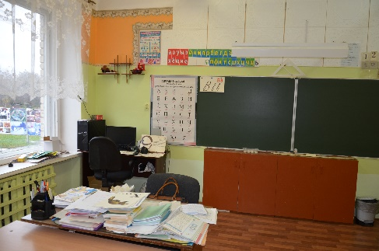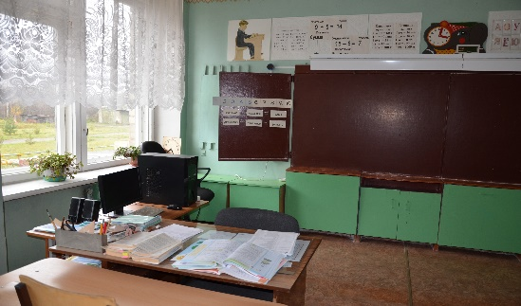

**2.Учебные кабинеты математики, русского языка и литературы**.

**Оснащенность:** учебные доски, мебель, методические пособия, справочная литература, дидактические материалы.

Компьютеры -3, проектор -1, экран - 1, принтер -1.

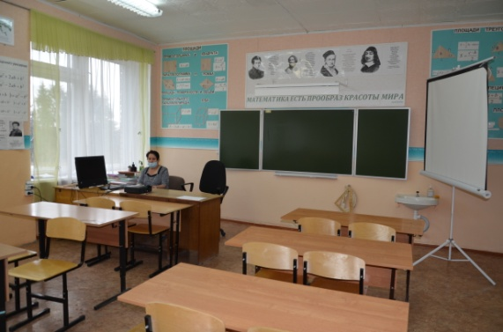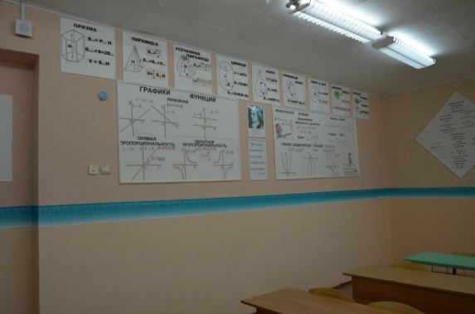

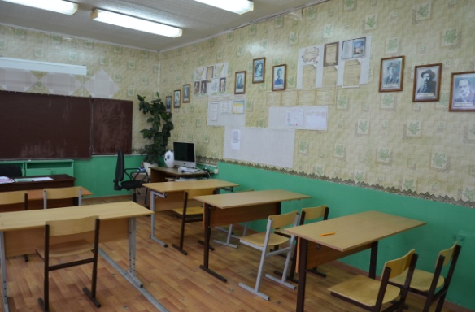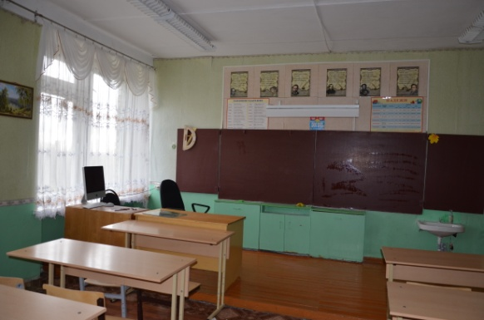

**3.Учебные кабинеты географии, иностранного языка, физики, химии.**

**Оснащенность:** телевизор -1, комьютеры-4, учебные таблицы, демонстрационные и методические пособия, карты, дидактические материалы, учебники, справочная литература, портреты, химические препараты, оборудование для демонстрационных опытов.

Цифровой микроскоп -1, проектор -1, экран-1, принтер- 1.

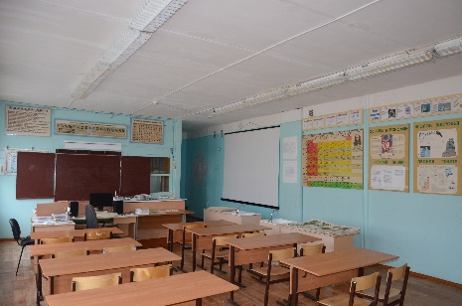 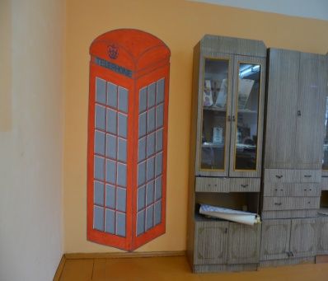 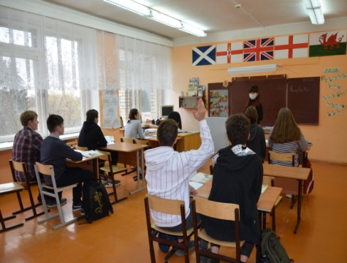

**4.Учебный кабинет истории и обществознания.**

**Оснащенность:** учебная мебель, доска-1, стенды, карты, дидактические материалы, учебники, справочная литература

**5. Учебные кабинеты Центра "ТОЧКА РОСТА"**

**Оснащенность:**

*1.Кабинет проектной деятельности*: комплект учебной мебели.

шахматы -3 комплекта, пуф-груша -6, столы шахматные -3

*2. Кабинеты информатики и технологии:* 3-Д принтер -1*,* 3-Д очки -1, квадракоптер-1,конструктор ЛЕГО-Wedo -3, оборудование по технологии, лобзики, клеевой пистолет, манекены « Искандер» и «Александр -0,3»*, и*митаторы ранений и поражений

**Полное поступление в кабинет ожидается в декабре 2020 года.**

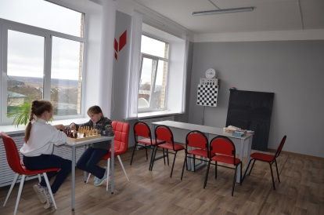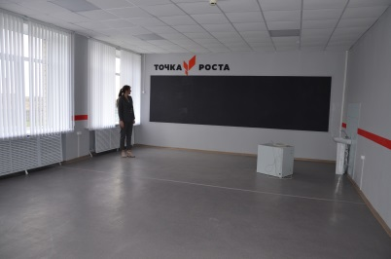

**6.Спортивный зал -1.**

**Оснащенность:** стенка гимнастическая, стойки волейбольный для зала, сетка, планка и стойки для прыжков в высоту, гимнастический канат, скамейки, брусья, козел и мост гимнастические, тренажер- перекладина, щит, кольцо, сетки баскетбольные, теннисный стол, мячи волейбольные, баскетбольные, футбольные, для метания.

Лыжи, лыжные ботинки, палки лыжные.

Футбольные ворота, турник.

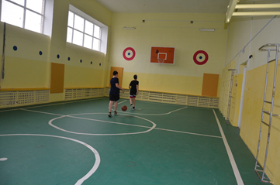

**7. Библиотека и читальный зал.**

**Оснащенность:** библиотечный фонд - учебники, художественная и справочная литература. Компьютер -1.

**8.Музей.**

**Оснащенность:** стенды, экспозиции содержащие, информацию об истории школы; альбомы, содержащие материалы поисковой и исследовательской деятельности учащихся и педагогов, витрины

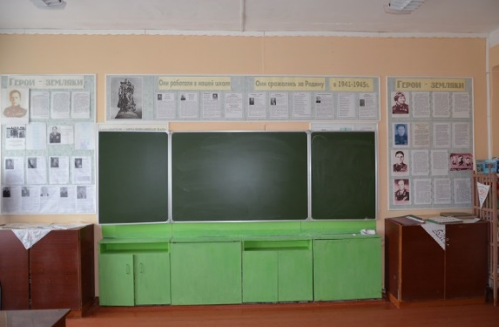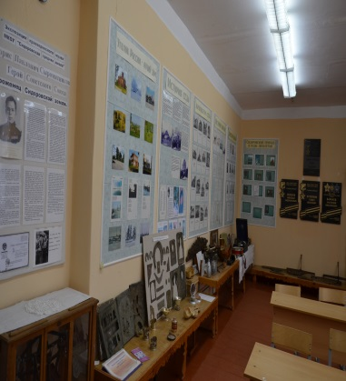

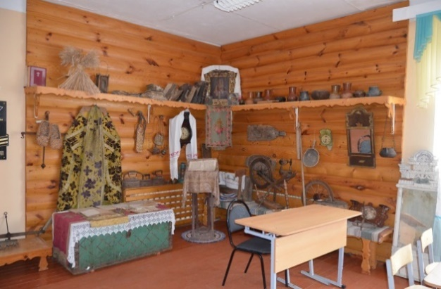

**9.Столовая.**

**Оснащенность:** холодильник, электромясорубка, водонагреватель, весы, столы разделочные, ванны моечные, столы, жарочный шкаф.

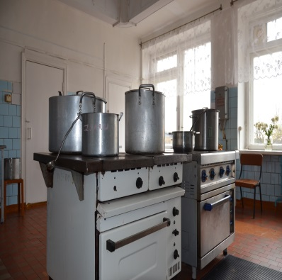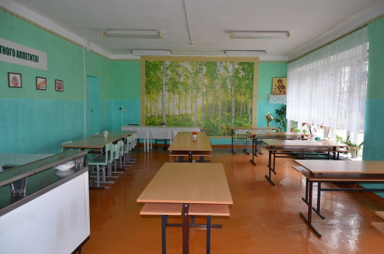

**10.Кабинет логопеда, психолога, релаксации.**

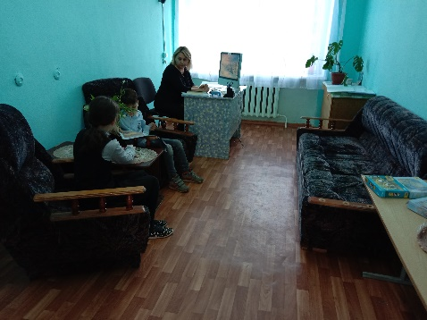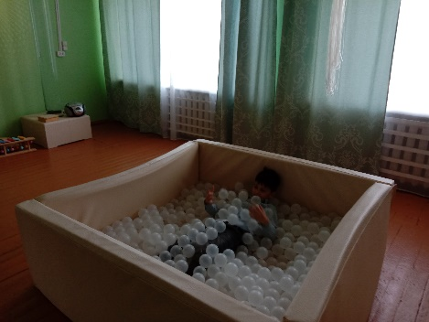

**11. Пришкольный участок, теплица.**

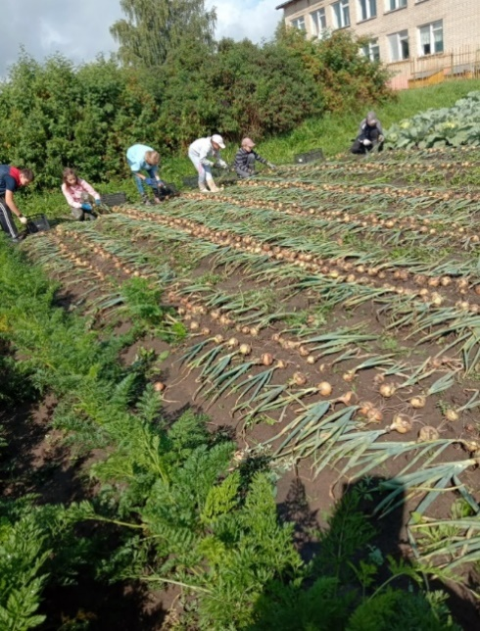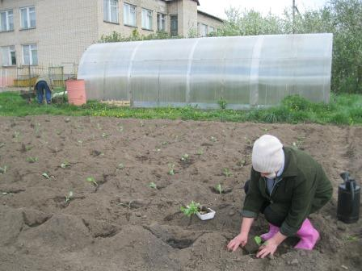

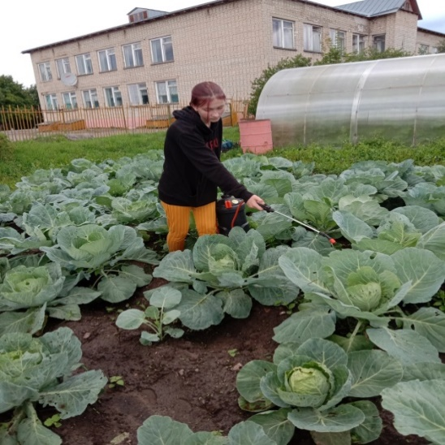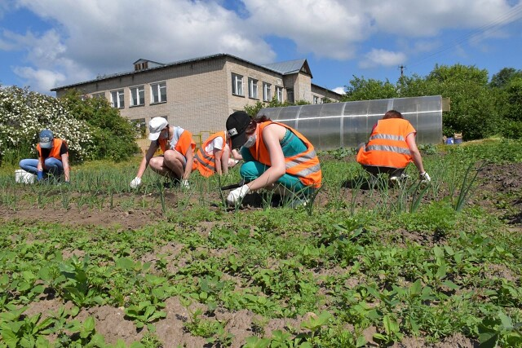

**12. Среда для социальной адаптации**

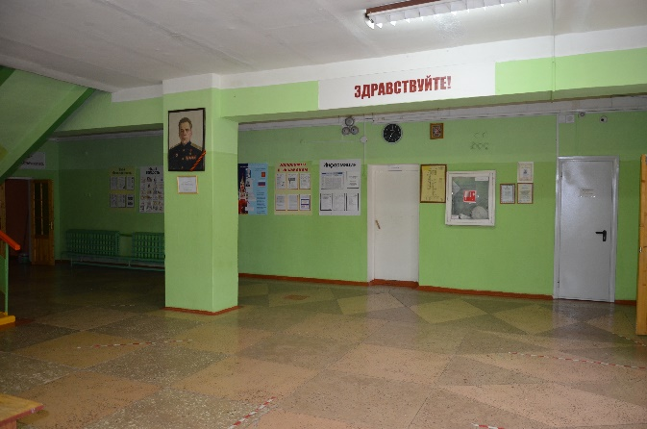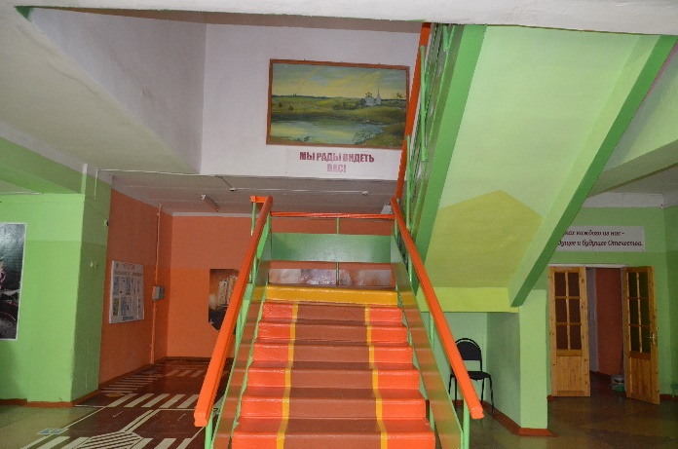

* 1. Финансово - экономические ресурсы

|  |  |  |  |
| --- | --- | --- | --- |
| **Мероприятие** | **Год** | **Источник финансирования** | **Объем финансирования (тыс.руб.)** |
| Приобретение учебников и учебных пособий | 2020-2021 | Региональный бюджет | 96 |
| Стимулирование педагогов | 2020-2021 | Муниципальный бюджет | в рамках ФОТ |
| Ремонт кабинетов «ТОЧКА РОСТА» | 2020-2021 | Муниц. и регион. бюджет | 656 |
| Приобретение оборудования для кабинетов «Точка РОСТА» | 2020-2021 | Региональный бюджет | 500 |
| Ремонт кабинетов | 2020 | Муниципальный бюджет | 30 |
| Регулярное обновление стендов | 2020-2021 | Муниципальный бюджет | 3 |
| Расходный материал | 2020-2021 22020212021 | Муниципальный бюджет | 6 |

**6.5.** **Информационно-методическое обеспечение проекта**

* школе сформированы информационно-методические ресурсы, которые обеспечат решение обозначенных проектом целей и задач.

|  |  |  |  |  |  |  |  |  |
| --- | --- | --- | --- | --- | --- | --- | --- | --- |
|  | **Перечень ресурсов** | | | **Описание ресурсов** | | | |  |
|  |  | **Информационное обеспечение проекта** | | | | | |  |
|  | Официальный школьный | | | Обеспечивает открытость образовательного процесса школы, | | | |  |
|  | Сайт  <http://www.eduportal44.ru/Krasnoe/Sidorovskay/1/SitePages/Домашняя.aspx> | | | дает возможность публично представлять собственный опыт, | | | |  |
|  |  | | | в т.ч. инновационный. | | | |  |
|  |  | | |  | | | |  |
|  | Региональный Интернет- | | | Размещен на официальном сайте КОИРО. Предназначен для | | | |  |
|  | ресурс | | | информационной поддержки школы в рамках реализации | | | |  |
|  | http://www.eduportal44.ru/koiro/fcpr | |  | проекта. | | | |  |
|  | o/SitePages/2.2.aspx | | |  |
|  |  | | | |  |
|  |  |  |  |  | | | |  |
| Образовательные Интернет- | | | | Ссылки на данный ресурс размещены на школьном Интернет- | | | |  |
| ресурсы | | | | ресурсе проекта. Предназначены для учеников, их родителей, | | | |  |
|  | | | | педагогов. Позволит раздвигать границы образования | | | |  |
|  | | | | участников образовательного процесса за счет подключения | | | |  |
|  | | | | Внешних информационных источников—он-лайн | | | |  |
|  | | | | энциклопедий, электронных библиотек и др. | | | |  |
| Личные Интернет-страницы | | | | Создается учителями на официальном сайте школы. Имеются | | | |  |
| педагогов | | | | различные разделы, в т.ч. для учащихся, родителей, коллег. | | | |  |
|  | | | | Дает возможность демонстрировать свой педагогический | | | |  |
|  | | | | опыт, в т.ч. по участию в проекте. | | |  |  |
| Ежегодный публичный отчет | | | | В конце учебного года директор выступает с публичным | | | |  |
| директора школы | | | | отчетом на расширенном школьном собрании (родители, | | | |  |
|  | | | | педагоги, представители общественности, социальные | | | |  |
|  | | | | партнеры, члены | Совета | школы). | Публикуется на |  |
|  | | | | официальном сайте | школы. | Данный | ресурс обеспечит |  |
|  | | | | публичную отчѐтность школы о ходе и результатах проекта | | | |  |
|  |
| Автоматизированная | | | | Направлен на информирование учащихся и их родителей о | | | |  |
| информационная система | | | | ходе учебного процесса и индивидуальных результатах | | | |  |
| "Сетевой город. Образование" | | | | учащихся. |  |  |  |  |
| (Электронный журнал) | | | |  |  |  |  |  |
|  | | | |  | | |  |  |
| **Методическое сопровождение проекта** | | | | | | |  |  |
| План-график мероприятий | | | | Является эффективным механизмом реализации проекта, | | | |  |
| проекта | | | | содержит приоритеты, мероприятия, сроки, ответственных. | | | |  |
|  | | | |  | | | |  |
| План методической работы | | | | Разрабатывается план методической работы с ориентацией | | | |  |
|  | | | | на внедрение школьного проекта. Направлен на повышение | | | |  |
|  | | | | качества преподавания и профессиональное развитие | | | |  |
|  | | | | педагогов. |  |  |  |  |
| План методического совета | | | | Осуществляет реализацию плана методической работы | | | |  |
| школы | | | | школы в условиях внедрения проекта. Актуальные вопросы | | | |  |
|  | | | | рассматриваются и обсуждаются на заседаниях совета. | | | |  |
| Планы МО классных | | | | Направлен ресурс на методическое сопровождение | | | |  |
| руководителей | | | | педагогов в соответствии с планом работы кафедры, | | | |  |
|  | | | | составленным на основе основных мероприятий проекта. | | | |  |
| Планы творческих групп | | | | Данный ресурс способствует расширению рамок | | | |  |
| педагогов | | | | внутреннего и внешнего взаимодействия коллег для решения | | | |  |
|  | | | | основных задач проекта. | |  |  |  |
| Индивидуальные планы | | | | Составляется и ведется с целью осуществления психолого- | | | |  |
| помощи и сопровождения | | | | педагогического, социального сопровождения и оценки | | | |  |
| учащегося | | | | индивидуального прогресса обучающихся с различными | | | |  |
|  | | | | возможностями и склонностями, в том числе с учебными и | | | |  |
|  | | | | поведенческими проблемами. | |  |  |  |
|  | | | |  | |  |  |  |

**7.Планируемые результаты и ожидаемые эффекты реализации проекта.**

1. Повышение качества образовательных (учебных и внеучебных) достижений обучающихся на всех ступенях обучения в соответствие с прогнозируемыми.
2. Усовершенствование механизма индивидуального сопровождения и поддержки учащихся, требующих особого педагогического внимания, разработана и реализуется успешная практика индивидуализации образовательной деятельности обучающихся через индивидуальные образовательные маршруты и программы помощи.
3. Повышение качества преподавания за счет использования современных методов обучения новых педагогических техник и технологий.
4. Повышение степени удовлетворённости качеством предоставляемых образовательных услуг среди 100% обучающихся, родителей, социума.

**Социальные эффекты:**

* изменения имиджа учреждения в социуме,
* общественное участие в работе школы,
* включенность родительской общественности
* участие социальных партнеров, меценатов, успешных выпускников в жизни школы
* удовлетворенность участников образовательного процесса
* появление в муниципальной системе образования успешных практик индивидуализации образовательной деятельности обучающихся различных категорий.
  1. **Возможные риски проекта**

|  |  |  |  |
| --- | --- | --- | --- |
| **Основные риски проекта** | **Пути их минимизации** | |  |
| Инертность некоторых педагогов, | Убеждение коллег в необходимости перемен и их | | |
| консерватизм, | популяризация, стимулирование; моральное | | |
| отсутствие, снижение мотивации | поощрение, | методическая | помощь, |
|  | наставничество |  |  |
| Старение педагогического коллектива. | Привлечение молодых специалистов, системная | | |
| Потребность в молодых кадрах | работа со старшеклассниками, заключение | | |
|  | целевых договоров, популяризация профессии | | |
|  | учителя. |  |  |
| Пассивное отношение родителей | Пропаганда достижений школы, коллектива, | | |
|  | учащихся в СМИ, на родительских собраниях, на | | |
|  | школьном сайте и др. Привлечение родителей к | | |
|  | проведению школьных мероприятий через новые | | |
|  | формы работы |  |  |
| Невысокий образовательный уровень | Просвещение родителей | |  |
| части родителей | Привлечение родителей к проведению школьных | | |
| социальные страхи | мероприятий через новые формы работы | |  |
| Недостаточность финансирования | Привлечение внебюджетных средств, участие | | |
|  | школы в конкурсах и проектах (гранты) | |  |

**9. Критерии эффективности проекта**

|  |  |  |  |  |  |  |
| --- | --- | --- | --- | --- | --- | --- |
| **Критерии** | **Показатели** | | | |  |  |
| Повышение | Результаты ГИА (успеваемость, качество), % | | | | положительная |
| качества |  | | | | тенденция |  |
| образовательных | Уровень усвоения образовательных программ | | | | положительная |  |
| результатов | (успеваемость, качество), % | | | | тенденция |  |
|  | Результаты всероссийских проверочных работ | | | | положительная |  |
|  | (успеваемость) | | | | тенденция |  |
|  | Результаты региональных проверочных работ | | | | положительная |  |
|  | (успеваемость) | | | | тенденция |  |
|  | Результативность участия детей в предметных | | | | положительная |  |
|  | олимпиадах, конкурсах, в том числе сетевых | | | | тенденция |  |
| Уровень | Доля педагогов, имеющих высшую и первую | | | | увеличение |  |
| профессионального | квалификационные категории, % | | | |  |  |
| развития педагогов | Доля педагогов, охваченных обучением | | | | 100% |  |
|  | (педагогический всеобуч), в т.ч. системой | | | |  |  |
|  | наставничества, % | | | |  |  |
|  | доля педагогов, участвующих в КПК, в вебинарах, | | | | регулярность, |  |
|  | онлайн- конференциях, сетевых педсообществах, % | | | | увеличение |  |
|  | доля педагогов, работающих по индивидуальным | | | | увеличение |  |
|  | программам обучения | | | |  |  |
|  | Доля педагогов, имеющих персональные сайты- | | | | увеличение |  |
|  | портфолио | | | |  |  |
|  | доля педагогов, участвующих в профессиональных | | | | увеличение |  |
|  | конкурсах, проектах | | | |  |  |
|  | Доля педагогов, распространяющих передовой | | | | увеличение |  |
|  | педагогический опыт на различных уровнях | | | |  |  |
|  | (выступления на семинарах, публикации) | | | |  |  |
|  | Доля педагогов, использующих современные | | | | увеличение |  |
|  | технологии в образовательном процессе | | | |  |  |
|  | доля педагогов, проводящих регулярно открытые | | | | увеличение |  |
|  | уроки | | | |  |  |
|  | Доля педагогов, использующих ресурсы школьной | | | | увеличение |  |
|  | инфраструктуры | | | |  |  |
|  | Методические рекомендации, разработки | | | | пополнение |  |
|  |  | | | | банка метод. |  |
|  |  | | | | работы |  |
| Взаимодействие | Удовлетворенность всех участников | | | | положительная |  |
| участников | образовательным процессом школы | | | | тенденция |  |
| образовательного | Информированность родителей об образовательном | | | | 100% |  |
| процесса | процессе через родительские собрания, сайт школы, | | | |  |  |
|  | электронный дневник и др. | | | |  |  |
|  | сайт школы, личные станицы педагогов, страницы МО, | | | | пополнение |  |
|  | сопровождение проекта на Wеb – странице ОУ | | | | информации, |  |
|  |  | | | | повышение |  |
|  |  | | | | качества |  |
|  |  | | | | ведения сайта |  |
|  | Вовлечение в жизнедеятельность школы | | | | положительная |  |
|  | родительской общественности, социальных | | | | тенденция |  |
|  | партнеров, % | | | |  |  |
| Индивидуальное | Обеспечение доступности качественного образования | | | | 100% |  |
| сопровождение и |  | | | |  |  |
| Наличие индивидуальных образовательных | | | | увеличение |  |
| поддержка ученика | маршрутов, количество | | | |  |  |
|  | Наличие индивидуальных программ помощи | | | | увеличение |  |
|  | учащимся | |  |  |  | |
|  | Охват учащихся исследовательской и проектной | | |  | увеличение | |
|  | деятельностью | |  |  |  | |
|  | Охват учащихся системой дополнительного | | |  | положительная | |
|  | образования | |  |  | тенденция | |
|  | Число педагогов и специалистов, оказывающих | | | | 100% | |
|  | поддержку учащимся с различными способностями | | | |  | |
|  | и уровнями жизни | |  |  |  | |
|  | Число | индивидуальных | консультаций | узких | увеличение | |
|  | специалистов | |  |  |  | |
|  | Отслеживание прогресса и достижений учащихся | | | | увеличение | |
|  | (портфолио учащихся) | | |  | количества | |
|  | Успешная адаптация выпускников | | |  | 85% | |
|  |  | | |  |  | |
| Организация | Реализация инновационной деятельности (в | | |  | увеличение | |
| учебного процесса и | содержании образования, в организации учебно- | | |  |  | |
| содержание | воспитательного процесс, в методиках и технологиях), | | | |  | |
| образования | количество чел., % | |  |  |  | |
|  | Расширение внеурочной деятельности, рост числа | | |  | положительная | |
|  | кружков, занятых в них учащихся | | |  | тенденция | |
|  | Уровень воспитанности учащихся | | |  | повышение | |
|  |  |  |  |  |  | |

**10. Дальнейшие перспективы развития проекта**

Дальнейшее использование положительных результатов проекта позволит школе сохранить основные параметры, стабильно функционировать, динамично развиваться, расширяя достижения проекта.

Предложения по дальнейшему развитию:

− поддержание стабильных результатов ЕГЭ, ОГЭ не ниже средних показателей по городу и региону;

− сохранение количества победителей и призеров олимпиад, конкурсов различного уровня;

− увеличение количества обучающихся, продолживших обучение в 10-11 классах;

− обеспечение детей с ОВЗ и детей-инвалидов условиями для получения качественного образования, в том числе с использованием дистанционных образовательных технологий;

− индивидуализация образовательного процесса (ИОМ)

− отслеживание достижений обучающихся через Портфель достижений;

− эффективная работа личных страниц педагогов;

− участие в профессиональных конкурсах различного уровня;

− эффективное использование современных образовательных технологий, информационных сервисов, систем, электронных ресурсов, инфраструктуры и МТБ;

− повышение квалификации педагогических работников;

− организация работы по профилактике профессионального эмоционального выгорания педагогов;

− удовлетворенность всех родителей образовательным процессом школы;

− организация консультационной работы по индивидуальному сопровождению обучающихся, оказание поддержки педагогам, родителям школы, в т.ч. онлайн-консультирование;

Предложения по сохранению и расширению результатов проекта

* организация публикаций о ходе и результатах реализации проекта, о дальнейших достижениях школы, педагогов, обучающихся в СМИ;
* пополнение и размещение банка инновационных разработок проекта на Интернет-ресурсе проекта официального сайта школы;
* успешное участие в конкурсном движении;
* успешное взаимодействие с родителями, социумом, общественностью.

В результате реализации проекта будут расширены потенциалы следующих ресурсов: Кадровый ресурс:

* произойдет переход педагогов школы из группы пассивных созерцателей в группу убежденных единомышленников;
* педагоги успешно станут заниматься самообразованием через индивидуальные планы развития и исследовательскую деятельность, что закрепится в практике каждого учителя школы;
* снизится проявление выраженности эмоционального выгорания педагогов. Информационно-методический ресурс:
* сформирована система методического сопровождения педагогов через наставничество, индивидуальные перспективные планы развития, Портфель достижений и др.;
* сформирована система учета индивидуальных особенностей каждого обучающегося, его запросов, учебных возможностей, достижений;
* отлажен механизм информирования всех участников образовательного процесса о ходе и результатах проекта через СМИ, сайт школы, Интернет- ресурс проекта, родительские собрания.

Организационный ресурс:

* сформирована база нормативных документов, регулирующих работу школы в условиях реализации проекта;
* сформирована система работы всех структурных подразделений образовательной организации. Материально-технический ресурс:
* максимально эффективное применение средств школьной инфраструктуры и МТБ педагогами и обучающимися в образовательном процессе;
* приобретено дополнительное оборудование для организации образовательного процесса в школе.

По окончанию проекта планируется дальнейшее сохранение и развитие наиболее удачно реализованных направлений, поиск новых идей и решений для достижения качественного образования.

Только эффективная школа сможет обеспечить образовательную успешность, повысить жизненные шансы каждого обучающегося, независимо от индивидуальных стартовых возможностей и социального положения.

С целью сохранения и расширения результатов данного проекта предусматривается дальнейшая работа по его реализации.

**Предложения по сохранению и расширению результатов проекта**

* + Создание банка новых технологий и методик, направленных на повышение мотивации обучения, методических рекомендаций по обучению школьников с ОВЗ, низко мотивированных обучающихся.
  + Оформление результатов проекта в виде сборника инновационных разработок.
  + Проведение семинара на базе школы по теме проекта с целью распространения положительного опыта.
  + Организация публикаций о ходе и результатах реализации проекта, о дальнейших достижениях школы, педагогов, учащихся в методических сборниках
  + Пополнение и размещение банка инновационных разработок проекта на Интернет-ресурсе проекта официального сайта школы.
  + Предоставление методической помощи другим образовательным организациям
* случае востребованности опыта работы по данному проекту через: проведение открытых уроков, мастер-классов, внеклассных занятий, семинаров, совместных педагогических советов.
  + Транслирование полученного опыта перед общественностью, социальными партнерами, на ДМО учителей Костромской области
  + Успешное участие в конкурсном движении.
  + Успешное взаимодействие с родителями, социумом, общественностью.

**Наличие ресурсов для дальнейшего продолжения работы по теме проекта.**

* Для дальнейшего функционирования школы в эффективном режиме сформированы на достаточном уровне следующие ресурсы:
* управленческий ресурс – директор-лидер, Совет школы – орган Государственного управления,
* кадровый ресурс - высокопрофессиональные специалисты, готовые к изменениям, умеющие работать в творческих и проблемных группах,
* научно – методический ресурс – методист школы, ресурсный центр для педагогов школы, базы методических разработок, банк педагогических технологий, методических материалов, опыт психолого-педагогического сопровождения обучающихся разных категорий
* материально-технический ресурс– необходимая инфраструктура,
* информационный ресурс – сайт школы.